

**PONTIFÍCIA UNIVERSIDADE CATÓLICA DE MINAS GERAIS**NÚCLEO DE EDUCAÇÃO A DISTÂNCIA

Pós-graduação *Lato Sensu* em Analytics e Business Intelligence

**RELATÓRIO TÉCNICO**

UMA SOLUÇÃO DE ANALYTICS E BUSINESS INTELLIGENCE PARA ANÁLISE DE DADOS DO CAMPEONATO BRASILEIRO DE FUTEBOL DA ERA DE PONTOS CORRIDOS

Módulo A – Discovery e Projeto da Solução

Salomão Fernandes de Freitas Júnior

Belo Horizonte

2022

**SUMÁRIO**

1. Introdução 3

1.1. Motivação 3

1.2. Contexto 3

1.3. Objetivos 4

1.4. Público alvo 4

2. Levantamento das Necessidades do Negócio 5

2.1. Introdução 5

2.2. Coleta de informações do negócio 5

2.3. Organização das Informações Coletadas 7

3. Modelo de Dados 8

3.1. Análise e descrição das Fontes de Dados 8

3.2. Modelo Dimensional 12

3.3. Fatos e Dimensões 14

3.4. Criação do Schema do DW no SGBD 17

4. Integração, Tratamento e Carga de Dados 17

4.1. Mapeamento de Dados 17

4.2. Staging Area 19

4.3. Processos de Integração e Carga (ETL) 21

4.3.1. Carga Fria - Dimensão TEMPO 22

4.3.2. Inserção das linhas “SEM INFORMAÇÃO” nas Dimensões 23

4.3.3. Carga dos dados brutos na Staging Area (*EXTRACT*) 23

4.3.4. Transformações de dados na Staging Area (*TRANSFORM*) 26

4.3.5. Carga de Dados no Data Warehouse (*LOAD*) 30

4.3.6. Agendamento de Execução dos JOBS 37

5. Links 39

REFERÊNCIAS 40

# 1. Introdução

## 1.1. Motivação

Atualmente muitas das técnicas de Análise de Dados, Business Intelligence (BI) e Ciência de Dados, vêm sendo aplicadas para aprimorar processos decisórios em todos os aspectos dos esportes, uma área em franca ebulição denominada análise de dados esportivos (*sports analytics*) [8. Sharda, Ramesh].

Em [8. Sharda, Ramesh], os autores apresentam, juntamente com outros *cases* em diversas áreas de negócio, alguns *cases* de aplicação das técnicas de BI na área de esportes, sendo um assunto de nosso interesse, e que consideramos relevante para abordar neste projeto acadêmico, com objetivo principal de consolidação de conceitos, técnicas e abordagens tratados durante as disciplinas do curso de Pós-graduação *Lato Sensu* em Analytics e Business Intelligence da PUC Minas, bem como a aplicação prática dos mesmos.

Importante registrar que a descrição do contexto, bem como a etapa de levantamento de necessidades do negócio, descritas nos tópicos 1 e 2 deste relatório técnico, as quais devem envolver a participação de clientes da solução, foram realizadas de forma independente, por este autor, sem participação de terceiros. No entanto, obviamente, em um cenário real, envolveriam a participação dos clientes interessados na solução.

## 1.2. Contexto

A liga de gestores dos clubes de futebol participantes do Campeonato Brasileiro de Futebol da série A, necessita de uma ferramenta onde possam visualizar informações históricas e estatísticas sobre o desempenho de seus clubes (e dos adversários) no campeonato brasileiro de futebol, na era de pontos corridos (iniciada no ano de 2003), a fim de apoio à tomada de decisão e estabelecimento de estratégias de melhorias em diversos aspectos.

A mesma ferramenta poderá ser útil também para equipes de transmissões esportivas, para que possam ter uma fácil visualização das informações históricas e estatísticas sobre o desempenho dos clubes no campeonato brasileiro de futebol, na era de pontos corridos.

## 1.3. Objetivos

Gestores dos clubes de futebol do campeonato brasileiro da série A, desejam definir estratégias de melhoria de público e renda, considerando parâmetros como cidade/estado de realização do jogo, dia da semana, horário, etc, bem como desejam visualizar informações como gols marcados, vitórias, derrotas, empates, pontos ganhos, cartões recebidos, por clubes atuando como mandante, como visitante, e contra adversários específicos. Também por cidade, e dia da semana, horário, etc.

Equipes de transmissão esportiva, podem também fazer uso da ferramenta, para divulgar durante as suas transmissões de jogos do campeonato brasileiro de futebol, informações históricas e estatísticas citadas anteriormente. Também, a partir das informações, a equipe esportiva deseja ter base para identificação de jogos com maior potencial de interesse para cobertura e transmissão, baseando-se nesses parâmetros de performance.

## 1.4. Público alvo

A solução final de *Dashboard* de dados, será utilizada por pessoas com perfis em 3 níveis de hierarquia dentro dos clubes de futebol. A presidência e diretoria, de nível estratégico, desejam ver informações de forma condensada e em termos gerais. Já os gerentes de futebol dos clubes desejam ver informações em nível tático, com possibilidade de filtragem das mesmas pelos pelos parâmetros disponíveis. Já o pessoal de nível técnico/operacional, como analistas de desempenho, comissão técnica e até mesmo jogadores, desejam ver o detalhamento das informações a nível de tabelas, com a individualização dos parâmetros de ocorrências dos dados.

Dentro de equipes de transmissão esportiva, caso tenham acesso à ferramenta, também atores nos 3 níveis de hierarquia poderiam se beneficiar da visualização das informações, desde o diretor da área esportiva, gerentes, até os responsáveis pela operacionalização da transmissão, como repórteres, comentaristas e locutores.

# 2. Levantamento das Necessidades do Negócio

## 2.1. Introdução

A primeira etapa para a construção de uma solução de BI, corresponde ao levantamento das necessidades junto ao cliente, onde obtém-se uma visão relatada pelo mesmo, dos dados, indicadores e visões analíticas esperadas na solução [3.Oliveira, Grimaldo].

A figura 1, a seguir, ilustra as etapas de um projeto de BI abordadas neste Módulo A do Relatório Técnico, bem como os artefatos que iremos gerar em cada uma delas.

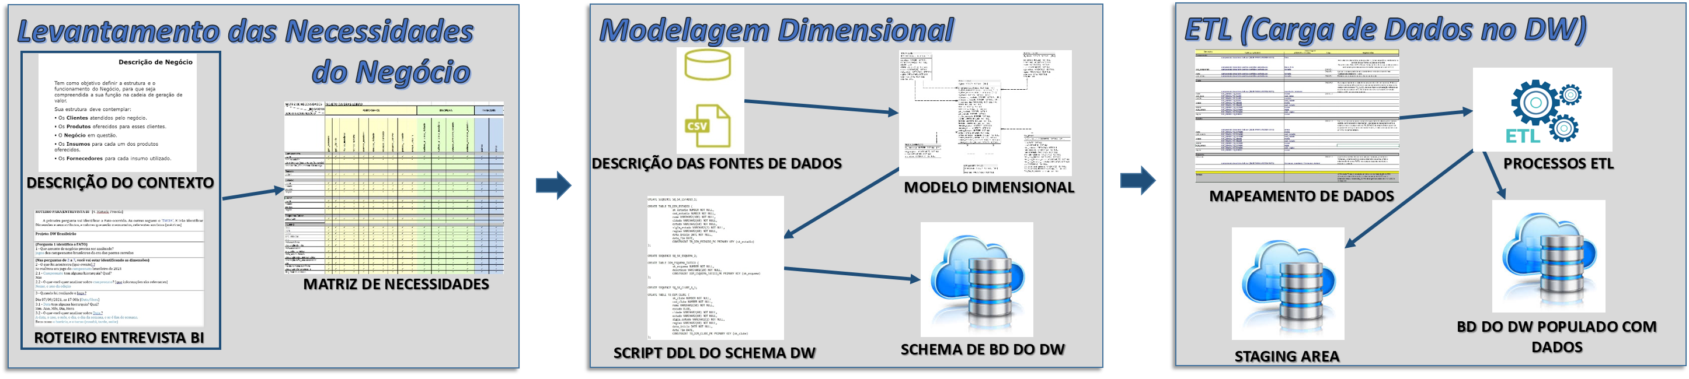

FIG. 1 – Etapas de Projeto de BI Abordadas no Módulo A do Relatório Técnico

## 2.2. Coleta de informações do negócio

Esse passo consiste em entrevistas e reuniões com os principais *stakeholders* interessados na solução de BI.

Aqui, é extremamente importante identificar e perceber junto ao cliente quais seriam os usuários-chave (*key users*), que são os principais usuários do cliente, que irão realmente repassar as informações relevantes sobre a solução desejada. Seria desejável também, manter estes *key users* informados de todos os passos do projeto e, se possível, colocá-los juntos do processo de desenvolvimento da solução, agilizando, assim, os ajustes de detalhes e validações das etapas da solução, conforme citado em [2.Braghittoni, Ronaldo].

Como guia para condução da entrevista, utilizamos neste projeto, o artefato ***Roteiro para Entrevista BI***, fornecido durante a disciplina *Modelagem de Dados para Data Warehouse*, do curso de Pós-Graduação em Analytics e Business Intelligence da PUC-Minas [4.Matuck, Priscila].

A seguir, o resultado da entrevista com os usuários, o qual pode também ser obtido no link [Roteiro para Entrevista BI](https://github.com/salomaofreitasjr/TCC-PROJETO-INTEGRADO---PUC-MINAS---ANALYTICS-E-BI/blob/main/Projeto%20Integrado%20-%20Produ%C3%A7%C3%A3o/M%C3%B3dulo%20A/Artefatos/01%20Roteiro%20Entrevista%20-%20Brasileir%C3%A3o.pdf), no repositório do projeto:

|  |
| --- |
| **ROTEIRO PARA ENTREVISTA BI** [4. Matuck, Priscila] |
| A primeira pergunta vai identificar o Fato ocorrido. As outras seguem o '5W3H', E irão identificar Dimensões e seus atributos, e valores que serão mensurados, referentes aos fatos (métricas) |
| **Projeto: DW Brasileirão** |
| **(Pergunta 1 identifica a FATO)**  1 - Que assunto de negócio precisa ser analisado?  Jogos dos campeonatos brasileiros da era dos pontos corridos |
| **(Nas perguntas de 2 a 7, você vai estar identificando as dimensões)**  2 - O que foi aconteceu (que evento) ?  Se realizou um jogo do campeonato brasileiro de 2021  2.1 - Campeonato tem alguma hierarquia? Qual?  Não  2.2 - O que você quer analisar sobre campeonato? (que informações são relevantes)  Nome, e ano da edição |
| 3 - Quando foi realizado o Jogo ?  Dia 07/09/2021, as 17:00h (Data/Hora)  3.1 - Data tem alguma hierarquia? Qual?  Sim: Ano, Mês, Dia, Hora  3.2 - O que você quer analisar sobre Data ?  A data, o ano, o mês, o dia, o dia da semana, e se é fim de semana.  Bem como o horário, e o turno (manhã, tarde, noite) |
| 4 - Onde foi realizado o Jogo ?  No estádio do Maracanã  4.1 - Estádio tem alguma hierarquia? Qual?  Sim, um estádio está localizado em uma cidade, que por sua vez está localizada em um estado, que por sua vez está localizado em uma região  4.2 - O que você quer analisar sobre um estádio?  Nome, além da hierarquia cidade, estado, região |
| 5 - Quem fez o Jogo?  Flamengo, como clube mandante e Palmeiras, como clube visitante  5.1 - Clube tem alguma hierarquia? Qual?  Sim, um clube tem sede em uma cidade, que por sua vez está localizada em um estado, que por sua vez está localizado em uma região  5.2 - O que você quer analisar de um clube ?  Nome, além da hierarquia cidade, estado, região |
| 6 - Como os clubes realizaram o jogo?  O clube mandante jogou com o esquema tático 4-4-2 e o clube visitante jogou com o esquema tático 4-3-2-1  6.1 - Esquema tático tem alguma hierarquia? Qual?  Não  6.2 - O que você quer analisar sobre esquema tático ?  A sua descrição |
| 7 - Por que foi realizado o Jogo?  Porque se realizou a 3ª rodada do campeonato brasileiro de 2021, da qual o jogo faz parte na tabela.  7.1 - Rodada tem alguma hierarquia? Qual?  Não.  7.2 - O que você quer analisar sobre uma rodada?  Somente a ordem da rodada (número) |
| **(A pergunta 8 vai indicar a periodicidade que a carga vai precisar ser feita)**  8 - Com que frequência ocorrem os jogos?  Os Jogos são organizados em rodadas, e normalmente ocorrem a cada fim de semana. No entanto, muitas vezes ocorrem jogos no meio da semana. Podem ocorrer em diferentes horários, de manhã (normalmente em alguns domingos), à tarde (normalmente aos sábados e domingos, ou feriados), e à noite (no meio de semana) |
| **(A pergunta 9 vai identificar as métricas)**  9 - Quais os dados ou métricas dos Jogos você quer mensurar?  No momento, é desejado mensurar dados de Performance: número de gols (do mandante e do visitante), número de vitórias (do mandante e do visitante), número de derrotas (do mandante e do visitante), número de empates (do mandante e do visitante), número de pontos conquistados (do mandante e do visitante) (sendo que cada vitória soma 3 pontos e cada empate soma 1 ponto), número de gols (do mandante e do visitante); de Disciplina: número de cartões amarelos (do mandante e do visitante), número de cartões vermelhos (do mandante e do visitante); e Financeiros: público e renda. |

## 2.3. Organização das Informações Coletadas

De posse das informações coletadas com o *Roteiro para Entrevista BI*, já adquirimos uma ideia bastante sólida do assunto de interesse (**Fato**) e dos pontos de vista desejados sobre o mesmo (**Dimensões**). Então, na sequência, realizamos a organização das referidas informações. Para isso, tivemos a opção de utilização de *templates* de diversos artefatos citados na literatura especializada para auxiliar no processo de organização e documentação das necessidades do negócio, como por exemplo, a *Matriz de Fatos e Dimensões (MFD)*, citada em [2.Braghittoni, Ronaldo], a *Matriz de Necessidades*, citada em [3.Oliveira, Grimaldo], a *Matriz de Barramento*, citada em [4. Matuck, Priscila], ou *BUS Matrix*, citada em [1.Piton, Rafael]. Estes artefatos registram e organizam as necessidades coletadas, permitindo a identificação dos Processos de Negócio, e seus **Indicadores** (**Fatos e métricas**), bem como de **Descritores** do Negócio (**Dimensões e atributos**), que compõem o escopo da solução desejada. Além disso, permitem definir os cruzamentos desejados entre os **descritores** (atributos das Dimensões) e os **indicadores** (métricas da Fato), ou seja, sob quais descritores deseja-se analisar os indicadores.

Em nosso projeto, organizamos as informações, optando pela utilização do artefato ***Matriz de Necessidades***, ilustrado na figura 2, a seguir, e disponível também no link [Matriz de Necessidades](https://github.com/salomaofreitasjr/TCC-PROJETO-INTEGRADO---PUC-MINAS---ANALYTICS-E-BI/blob/main/Projeto%20Integrado%20-%20Produ%C3%A7%C3%A3o/M%C3%B3dulo%20A/Artefatos/02.01%20Matriz_de_Necessidades_Business_Intelligence%20-%20Brasileir%C3%A3o%20(INICIAL).pdf), no repositório do projeto.

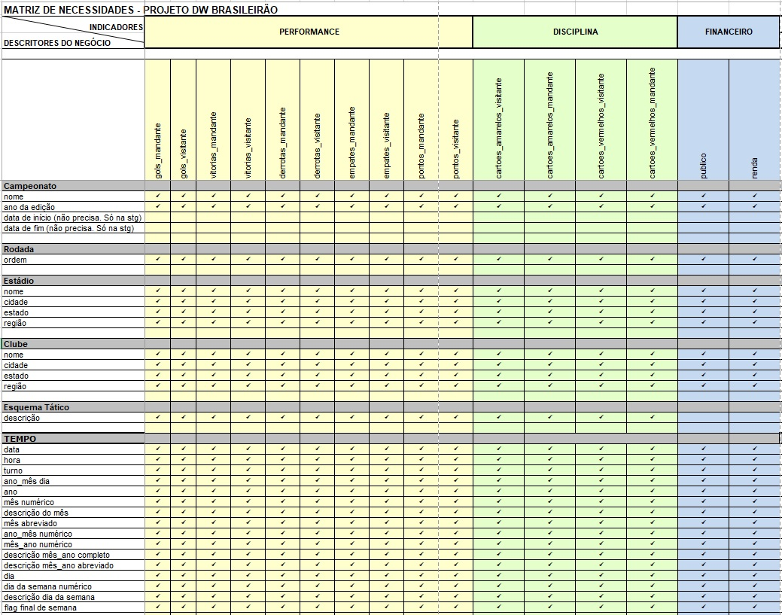

FIG. 2 – Matriz de Necessidades do DW Brasileirão

# 3. Modelo de Dados

## 3.1. Análise e descrição das Fontes de Dados

Após o levantamento das necessidades do negócio, e seu registro e organização no artefato *Matriz de Necessidades*, já temos uma definição bastante madura do Fato e das Dimensões, dos atributos e das métricas, que atenderão as necessidades da solução a ser desenvolvida. Dessa forma, iniciamos a segunda etapa da nossa solução de BI, com a construção do nosso Modelo de Dados, o qual irá se constituir no nosso Data Warehouse (DW).

No entanto, previamente ao início da modelagem, precisamos conhecer em detalhes as fontes de dados disponíveis, as quais utilizaremos para popular com dados o nosso DW. Assim, vamos ter certeza se há ou não disponibilidade nas referidas fontes de dados, das informações requeridas para a nossa solução, as quais estão registradas na nossa *Matriz de Necessidades* (figura 2).

Na etapa da Modelagem Dimensional poderão ser necessárias reuniões com o pessoal de TI (Analistas de Sistemas / DBA’s) da organização, principalmente se tivermos como fontes de dados, bancos de dados de sistemas transacionais da organização.

Mas no nosso caso, nossas principais fontes de dados são arquivos de *datasets* externos, em formato csv, disponibilizados publicamente em [16.Duque, Adão], [16.Fonseca, Juvenal].

Um arquivo **csv** é uma fonte de **dados semiestruturados**, pois possui uma certa estrutura, estando organizado em linhas e colunas (separadas por vírgula). No entanto ele não garante a integridade dos dados [1.Piton, Rafael].

A seguir, descrevemos os *datasets* utilizados em nosso projeto. Os mesmos, em sua versão inicial utilizados na carga inicial do DW estão também disponíveis no repositório do projeto, no link [Datasets](https://github.com/salomaofreitasjr/TCC-PROJETO-INTEGRADO---PUC-MINAS---ANALYTICS-E-BI/tree/main/Op%C3%A7%C3%A3o%201%20-%20Futebol%20Campeonato%20Brasileiro).

|  |  |  |
| --- | --- | --- |
| **Arquivo:** **campeonato-brasileiro-pontos-corridos-periodo.csv** | | |
| **Coluna** | **Exemplo de Conteúdo** | **Descrição** |
| Torneio | BRA2020 | ID do Torneio |
| Inicio | 29/03/2003 | Data Inicial do Campeonato |
| Fim | 14/12/2003 | Data Final do Campeonato |

|  |  |  |
| --- | --- | --- |
| **Arquivo:** **campeonato-brasileiro-full.csv** | | |
| **Coluna** | **Exemplo de Conteúdo** | **Descrição** |
| ID | 7645 | ID da partida |
| Rodada | 38 | Rodada que aconteceu a partida |
| Data | 12/12/2021 | Data que ocorreu a partida |
| Horário | 21:33 | Horário que ocorreu a partida |
| Dia | Domingo | Dia da semana que ocorreu a partida |
| Mandante | Santos | Clube mandante |
| Visitante | Cuiaba | Clube Visitante |
| formacao_mandante | 3-4-2-1 | Formação do mandante |
| formacao_visitante | 3-4-3 | Formação do visitante |
| tecnico_mandante | J. de Amorim Campos | Técnico do mandante |
| tecnico_visitante | J. de Amorim Campos | Técnico do visitante |
| Vencedor | - | Clube vencedor da partida. Quando tiver "-", é um empate |
| Arena | estadio urbano caldeira | Arena que ocorreu a partida |
| Mandante Placar | 1 | Gols que o clube mandante fez na partida |
| Visitante Placar | 1 | Gols que o clube visitante fez na partida |
| Estado Mandante | SP | Estado do clube mandatorio |
| Estado Visitante | MT | Estado do clube visitante |
| Estado Vencedor | - | Estado do clube vencedor. Quando tiver "-", é um empate |

|  |  |  |
| --- | --- | --- |
| **Arquivo:** **campeonato-brasileiro-estatisticas-full.csv** | | |
| **Coluna** | **Exemplo de Conteúdo** | **Descrição** |
| partida_ID | 7645 | ID da partida |
| Rodada | 38 | Rodada que aconteceu a partida |
| Clube | Santos | Nome do clube |
| Chutes | 13 | Finalizações |
| Chutes a gol | 5 | Finalizações na direção do gol |
| Posse de bola | 62% | Percentual da posse de bola |
| Passes | 513 | Quantidade de passes que o clube deu na partida |
| precisao_passes | 84% | Percentual da precisão de passe |
| Faltas | 17 | Quantidade de faltas cometidas na partida |
| cartao_amarelo | 1 | Quantidade de cartões amarelos para o clube na partida |
| cartao_vermelho | 0 | Quantidade de cartões vermelhos para o clube na partida |
| Impedimentos | 0 | Quantidade de impedimentos para o clube na partida |
| Escanteios | 6 | Quantidade de escanteios para o clube na partida |

Após a análise dos arquivos csv, pudemos notar que as informações referentes a clubes e estádios, apesar de disponíveis, encontram-se de uma forma não completamente estruturada. As mesmas constam somente no arquivo **campeonato-brasileiro-full.csv**, compondo as informações dos jogos. E no caso dos estádios, podemos notar, em alguns casos, um mesmo estádio ser descrito de várias formas diferentes nas linhas do arquivo de jogos. Além disso, não há a disponibilidade da informação das cidades-sede dos clubes e dos estádios. No entanto, por outro lado, percebemos que com um mínimo de esforço, poderíamos enriquecer a nossa base da origem, implementando um cadastro simples de clubes e estádios. Assim, implementamos uma aplicação simples para propiciar esse cadastro. A seguir, o modelo de dados da nossa fonte de dados adicional de clubes, estádios, cidades, estados e regiões, no banco de dados FUT_BRASIL.

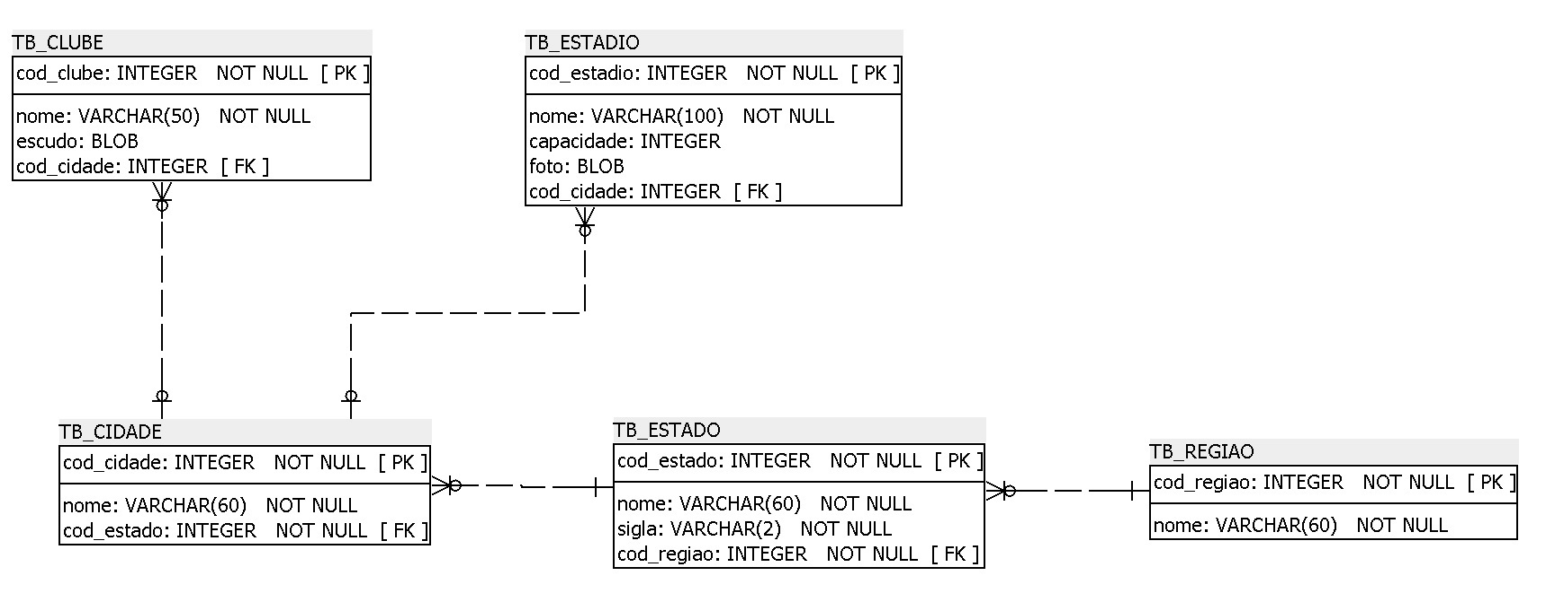

FIG. 3 – Fontes de Dados em BD Relacional: Clubes, Estádios, Cidades, Estados e Regiões

Alimentamos inicialmente a nossa fonte de dados a partir dos clubes e estádios presentes no arquivo csv **campeonato-brasileiro-full.csv** (fazendo-se um **SELECT DISTINCT**). Com isso, conseguimos acrescentar facilmente as informações de cidades, estados e regiões, para clubes e estádios, além dos escudos dos clubes (o que nos dará a possibilidade de enriquecer o nosso *dashboard*, futuramente), bem como facilitamos o futuro mapeamento (na etapa de ETL) dos estádios, os quais estão, em muitos casos, descritos de forma diversa, com vários valores (*strings*) diferentes representando o mesmo estádio em linhas diversas do arquivo **campeonato-brasileiro-full.csv**. As tabelas de cidades, estados e regiões foram alimentadas a partir de *datasets* disponíveis em [18.Valle, Chander], os quais, por sua vez, foram obtidos junto ao conjunto de dados do IBGE.

**Após a análise dos *datasets* disponíveis, conseguimos identificar que as informações sobre o assunto “Financeiro” da nossa *Matriz de Necessidades*, ou seja, público e renda dos jogos, não estão disponíveis nos mesmos.** Então devemos comunicar ao cliente e registrar na *Matriz de Necessidades* a indisponibilidade das mesmas, reduzindo o escopo da nossa solução.

**Identificamos também que as demais informações requeridas para nossa solução, se encontram disponíveis nos *datasets*, ou podem ser “calculadas” a partir de outras informações disponíveis**, como será detalhado na etapa de planejamento da carga (ETL) do nosso DW. Também, obviamente, nem todas as informações constantes nos *datasets* fazem parte do escopo da nossa solução, e portanto não serão trazidas para o nosso DW.

Após os ajustes realizados na *Matriz de Necessidades*, com o registro da indisponibilidade de algumas informações requeridas inicialmente (versão disponível no link [MN – Versão Final](https://github.com/salomaofreitasjr/TCC-PROJETO-INTEGRADO---PUC-MINAS---ANALYTICS-E-BI/blob/main/Projeto%20Integrado%20-%20Produ%C3%A7%C3%A3o/M%C3%B3dulo%20A/Artefatos/02.02%20Matriz_de_Necessidades_Business_Intelligence%20-%20Brasileir%C3%A3o%20(FINAL).pdf)), temos definido o escopo da nossa solução, e podemos realizar nossa modelagem dimensional de acordo com o mesmo. Essa atividade corresponde à etapa 2, ilustrada na figura 1.

## 3.2. Modelo Dimensional

Nessa etapa da construção da nossa solução de BI, definimos o nosso modelo dimensional, representado por tabelas de banco de dados relacional, em um modelo ***star schema***[6.Kimball, Ralph]. As referidas tabelas, organizadas no modelo relacional em forma de uma estrela, representam o FATO e as DIMENSÕES do negócio, e irão compor o nosso *Data Warehouse (DW)*.

Assim, tendo como base a nossa *Matriz de Necessidades*, fizemos a modelagem dimensional, onde o evento, ou processo de negócio identificado, no caso JOGO, corresponde à tabela FATO do nosso modelo, a qual possui como atributos os indicadores (métricas) registrados. Já os descritores do negócio, ou seja CAMPEONATO, RODADA, ESTÁDIO, CLUBE, ESQUEMA TÁTICO e TEMPO, com os seus atributos identificados, correspondem às nossas tabelas DIMENSÃO.

Os atributos das tabelas DIMENSÃO, servem como principal meio de restringir e/ou agrupar os dados da tabela FATO nas *queries* (consultas) sobre o nosso DW [6.Kimball, Ralph]. Dessa forma, restringindo ou agrupando nossas *queries* pelo valor de um ou mais atributos de uma ou mais dimensões, poderemos ter uma visão específica das nossas métricas armazenadas na tabela FATO, sobre as quais podemos aplicar diferentes funções de agrupamento, como somas, contagens, médias, etc.

Para o desenho do modelo dimensional, utilizamos a ferramenta ***SQL Power Architect - Community Edition***, obtida de forma gratuita em

<http://www.bestofbi.com/page/architect_download_os>.

A seguir, na figura 4, apresentamos o nosso modelo dimensional, o qual está também disponível no link [Modelo Dimensional](https://github.com/salomaofreitasjr/TCC-PROJETO-INTEGRADO---PUC-MINAS---ANALYTICS-E-BI/blob/main/Projeto%20Integrado%20-%20Produ%C3%A7%C3%A3o/M%C3%B3dulo%20A/Artefatos/03%20Modelo_Dimensional_Brasileir%C3%A3o.pdf):

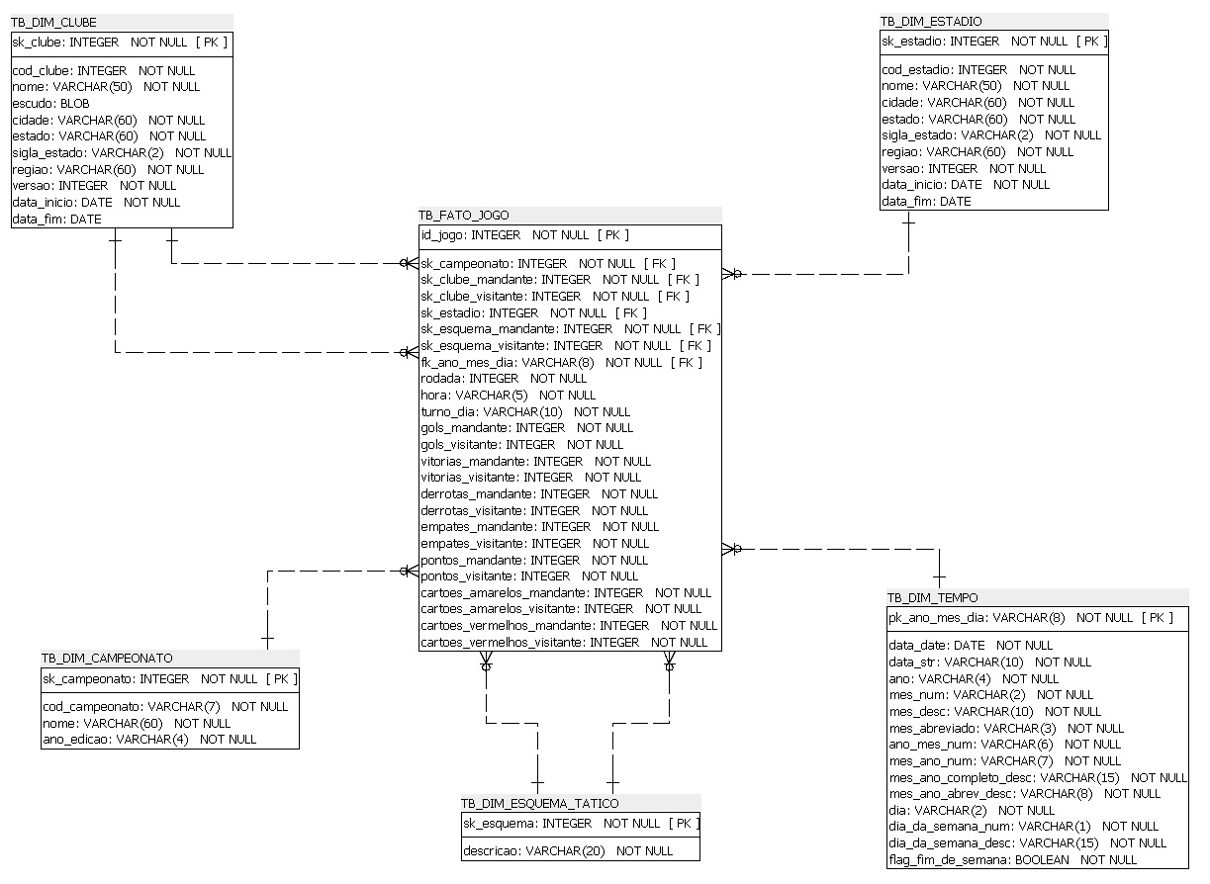

FIG. 4 – Modelo Dimensional do DW Brasileirão

Percebe-se no modelo, algumas diferenças sutis em relação às informações organizadas na *Matriz de Necessidades*. Estas provêm de algumas decisões de projeto, que tomamos visando simplificação e melhor performance das consultas ao nosso DW, quais sejam:

- **Rodada**, identificada como DIMENSÃO na *Matriz de Necessidades*. Por ter somente um atributo simples (ordem), foi modelada como um atributo da tabela FATO;

- Os atributos **Hora** e **Turno**, identificados na *Matriz de Necessidades* como atributos da DIMENSÃO Tempo, foram modelados como atributos da Tabela FATO. Dessa forma, na etapa de carga do DW, a tabela DIMENSÃO Tempo irá possuir linhas apenas representando os dias dentro do período que entendermos como o tempo de vida do nosso DW, sem precisar possuir linhas para cada horário de cada dia, o que poderia tornar-se impraticável.

## 3.3. Fatos e Dimensões

Pode-se notar que o nosso modelo dimensional (figura 4), não possui relacionamentos entre as dimensões, estando estruturado, como citado anteriormente, em um modelo ***star schema***, onde admite-se repetição de valores, visando o aumento de performance das consultas ao DW, conforme mencionado e defendido em [6.Kimball, Ralph]. No modelo ***star schema*** as tabelas **DIMENSÃO** obedecem somente a 1ª forma normal, e relacionam-se somente com a tabela **FATO**.

No entanto, é importante mencionar a existência, e extensa citação na literatura especializada, do modelo ***snow flake***, defendido em [5.Inmon, W.H.], o qual admite a existência de relacionamentos entre as dimensões, evitando-se a repetição de valores, e obedece a 3ª forma normal.

A seguir, descrevemos as principais características de cada tabela do modelo dimensional:

**TB_FATO_JOGO:** Representa o evento de negócio que é analisado na nossa solução de B.I., no caso um **jogo de futebol**. Essa tabela possui como atributos, todas as métricas identificadas na Matriz de Necessidades, e além disso, os atributos **Rodada, Hora e Turno**, transferidos para cá conforme decisão de projeto mencionada no item 3.2, anterior. A tabela FATO, também possui como atributos, as chaves estrangeiras que representam os relacionamentos com cada tabela dimensão, as **sk’s**. Possui como chave primária, o atributo **id_jogo**, mantido da fonte de dados original;

**TB_DIM_CLUBE:** Tabela dimensão que possui dois relacionamentos com a tabela fato, representando respectivamente o **clube mandante** e o **clube visitante** envolvidos no jogo. Essa tabela possui uma chave primária artificial (**surrogate key**), **sk_clube**, além dos atributos identificados na matriz de necessidades. Com a presença dos atributos **cidade, estado e região**, percebe-se a *“desnormalização”* desta tabela, característica do modelo ***star schema*.** O atributo **escudo**, apesar de não demandado pelo cliente (e portanto não relacionado na matriz de necessidades), identificamos durante o projeto a possibilidade de incluí-lo (vislumbrando a possibilidade de enriquecer o nosso *dashboard* futuramente). Os atributos **versao**, **data_inicio** e **data_fim**, representam atributos de controle, utilizados para manter o histórico das modificações que podem ocorrer nas informações da dimensão ao longo do tempo, tendo em vista que identificamos essa dimensão como do tipo ***Slowly Changing Dimension, do tipo 2 (SCD2)***, ou seja, que possui a propriedade de ter pequenas alterações em seus registros de tempos em tempos [2.Braghittoni, Ronaldo], e na qual considera-se relevante a manutenção do histórico das modificações [3.Oliveira, Grimaldo];

**TB_DIM_ESTADIO:** Tabela dimensão cujo relacionamento com a tabela fato, representa o estádio onde ocorreu o jogo. Essa tabela possui uma chave primária artificial (**surrogate key**), **sk_estadio**, além dos atributos identificados na matriz de necessidades. Da mesma forma que a tabela **TB_DIM_CLUBE,** essa tabela também possui atributos de geografia (localidade): **cidade, estado e regiao**, que permitirão a visão das métricas por granularidade, conforme os atributos mencionados. Esta dimensão também foi identificada como do tipo ***Slowly Changing Dimension, do tipo 2 (SCD2)*,** por isso possui os atributos de controle **versao**, **data_inicio** e **data_fim**;

**TB_DIM_CAMPEONATO:** Tabela dimensão que possui um relacionamento com a tabela fato, representando o campeonato específico do qual o jogo faz parte, uma vez que o DW deverá abrigar os campeonatos desde o ano 2003. Essa tabela possui uma chave primária artificial (**surrogate key**), **sk_campeonato**, além dos atributos identificados na matriz de necessidades. O atributo **cod_campeonato**, existente na fonte de dados da origem, foi mantido na tabela, com o objetivo de manter a correspondência inequívoca com a origem. Esta dimensão foi identificada como do tipo ***Slowly Changing Dimension, do tipo 1 (SCD1)*,** ou seja, que também possui a propriedade de ter pequenas alterações em seus registros de tempos em tempos, mas no entanto, caso isso ocorra, simplesmente atualiza-se o valor no registro da tabela, para contemplar a mudança, não sendo relevante a manutenção do histórico das modificações, conforme mencionado em [2.Braghittoni, Ronaldo] e [3.Oliveira, Grimaldo];

**TB_DIM_ESQUEMA_TATICO:** Tabela dimensão que possui dois relacionamentos com a tabela fato, representando respectivamente o **esquema tático** (formação tática) utilizado pelo **clube mandante** e pelo **clube visitante** envolvidos no jogo. Essa tabela possui uma chave primária artificial (**surrogate key**), **sk_esquema**, além do atributo **descrição,** identificado na matriz de necessidades. Esta dimensão também foi identificada como do tipo ***Slowly Changing Dimension, do tipo 1 (SCD1)***;

**TB_DIM_TEMPO:** Esta é uma dimensão especial, sempre presente nos modelos dimensionais. Ela responde uma das perguntas mais importantes de todo DW: *quando o fato ocorreu ?* [1.Piton, Rafael]

Além de um atributo para representar a data propriamente dita, a dimensão tempo pode ter diversas informações como ano, mês, dia, dia da semana, se é fim de semana, se é feriado, e até mesmo bimestre, trimestre, semestre, etc. Obviamente, todas essas informações poderiam muito bem ser calculadas em tempo de exibição, a partir do atributo data, mas procura-se armazená-las justamente para que o processo de seleção e apresentação dos dados seja mais rápido [2.Braghittoni, Ronaldo].

No caso do nosso projeto, os atributos requeridos para a Dimensão Tempo são aqueles descritos na *Matriz de Necessidades* (figura 2), e presentes no nosso modelo de dados (figura 4). Poderíamos, assim como nas outras dimensões utilizar uma **surrogate key** sequencial,no entanto, considerando o tipo especial de dimensão, optamos por utilizar o atributo **ano_mes_dia** como chave primária. Os atributos **turno** e **hora**, descritos na dimensão tempo na Matriz de Necessidades, foram transferidos para a tabela FATO (**TB_FATO_JOGO**), conforme decisão de projeto já mencionada anteriormente no item 3.2.

A dimensão Tempo é carregada uma única vez, na implantação do DW, e não sofre modificações.

## 3.4. Criação do Schema do DW no SGBD

Com o modelo dimensional definido (figura 4), e de posse do *script* gerado de forma automática através da nossa ferramenta de modelagem, concretizamos a criação do Data Warehouse (*schema* DW_BRASILERAO) no nosso SGBD. O referido *script* está disponível no link [DDL - Modelo Dimensional](https://github.com/salomaofreitasjr/TCC-PROJETO-INTEGRADO---PUC-MINAS---ANALYTICS-E-BI/blob/main/Projeto%20Integrado%20-%20Produ%C3%A7%C3%A3o/M%C3%B3dulo%20A/Scripts%20SQL/01.01%20Modelo%20Dimensional%20DDL.sql).

Utilizamos em nosso projeto o **SGBD Oracle em ambiente de nuvem**, na *Oracle Cloud* ([https://cloud.oracle.com](https://cloud.oracle.com/)), utilizando uma conta do tipo *Free Tier*, a qual não possui nenhum custo e nos permite o provisionamento de até 2 instâncias de banco de dados autônomas (*Autonomous Database*).

A figura 5, a seguir, ilustra o *schema* DW_BRASILERAO, no console SQL da nossa instância de BD na Oracle Cloud.

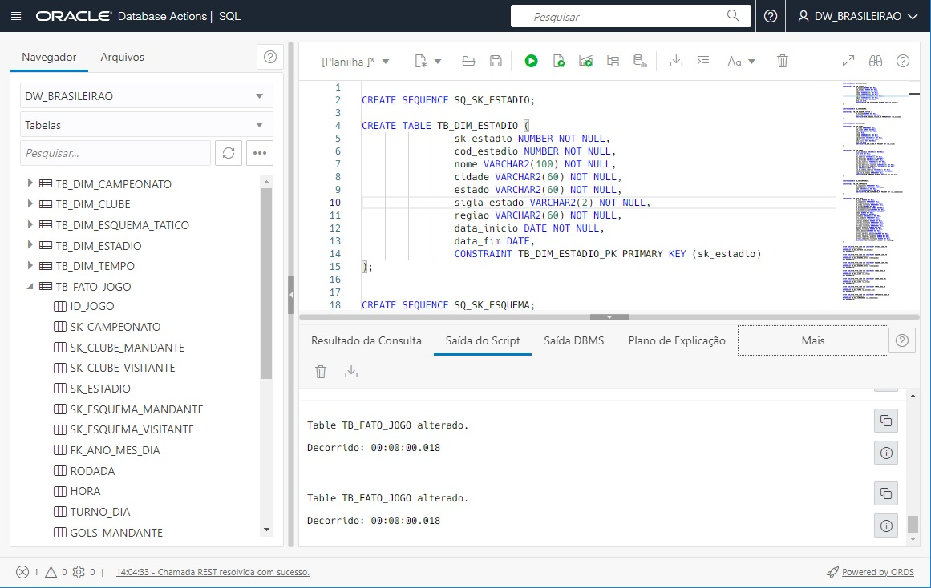

FIG. 5 – BD do DW Brasileirão na Plataforma Oracle Cloud

# 4. Integração, Tratamento e Carga de Dados

## 4.1. Mapeamento de Dados

Nesta etapa, já tendo realizado a análise detalhada da estrutura dos arquivos de *datasets* e do banco de dados de clubes e estádios (item 3.1) que representam as nossas fontes de dados, bem como já tendo o *schema* relacional do nosso DW criado no nosso SGBD (figura 5), iniciamos o planejamento da carga dos dados para o DW, composto pelas tabelas FATO e DIMENSÃO descritas no tópico 3.2 deste relatório técnico (figura 4).

Primeiramente, realizamos o mapeamento dos dados, determinando o melhor caminho para o transporte dos mesmos das fontes até o DW. O mapeamento é definido antes de iniciar a construção das rotinas de ETL, possibilitando maior produtividade, e diminuindo assim, atrasos e retrabalho [9. Dias, Sheila]. Para auxílio à realização do mapeamento de dados, bem como para o registro e documentação das informações correspondentes, encontramos diversos *templates* de artefatos citados na literatura especializada, como por exemplo, o *Mapa de Carga*, citado em [7. Kimball, Ralph] e [9. Dias, Sheila], ou o *Mapeamento de Fontes de Dados*, citado em [3.Oliveira, Grimaldo], dentre outros.

Em nosso projeto, optamos pela utilização do artefato ***Mapeamento de Fontes de Dados***, com pequenas adaptações. No artefato, escrevemos na coluna mais à esquerda, os campos das tabelas do DW, os quais precisamos carregar. Nas demais colunas, representamos o caminho nas fontes da origem para busca dos dados, bem como eventuais regras que se deseje documentar. A seguir, nas figuras 6 e 7, o resultado do nosso mapeamento de dados, também disponível nos links [MFD – Dimensões](https://github.com/salomaofreitasjr/TCC-PROJETO-INTEGRADO---PUC-MINAS---ANALYTICS-E-BI/blob/main/Projeto%20Integrado%20-%20Produ%C3%A7%C3%A3o/M%C3%B3dulo%20A/Artefatos/04.01%20Mapeamento_de_fontes_de_dados%20-Brasileir%C3%A3o%20-%20Atributos%20das%20Dimens%C3%B5es.pdf) e [MFD - Fato](https://github.com/salomaofreitasjr/TCC-PROJETO-INTEGRADO---PUC-MINAS---ANALYTICS-E-BI/blob/main/Projeto%20Integrado%20-%20Produ%C3%A7%C3%A3o/M%C3%B3dulo%20A/Artefatos/04.02%20Mapeamento_de_fontes_de_dados%20-Brasileir%C3%A3o%20-%20M%C3%A9tricas%20e%20Atributos%20da%20Fato.pdf):

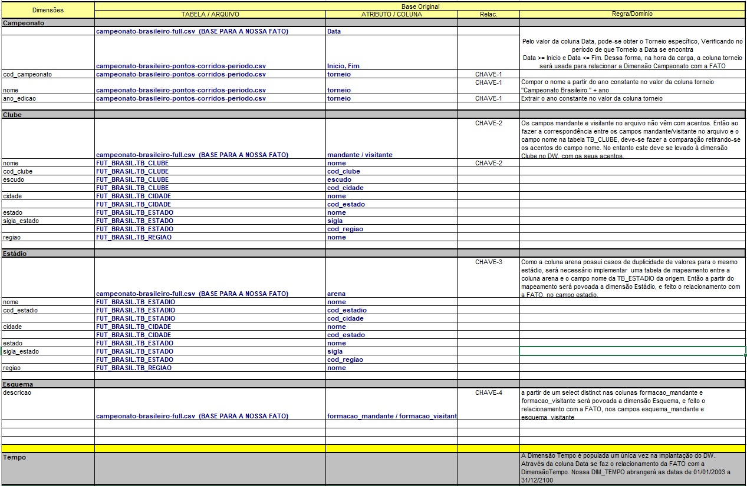

FIG. 6 – Mapeamento de Dados - DIMENSÕES

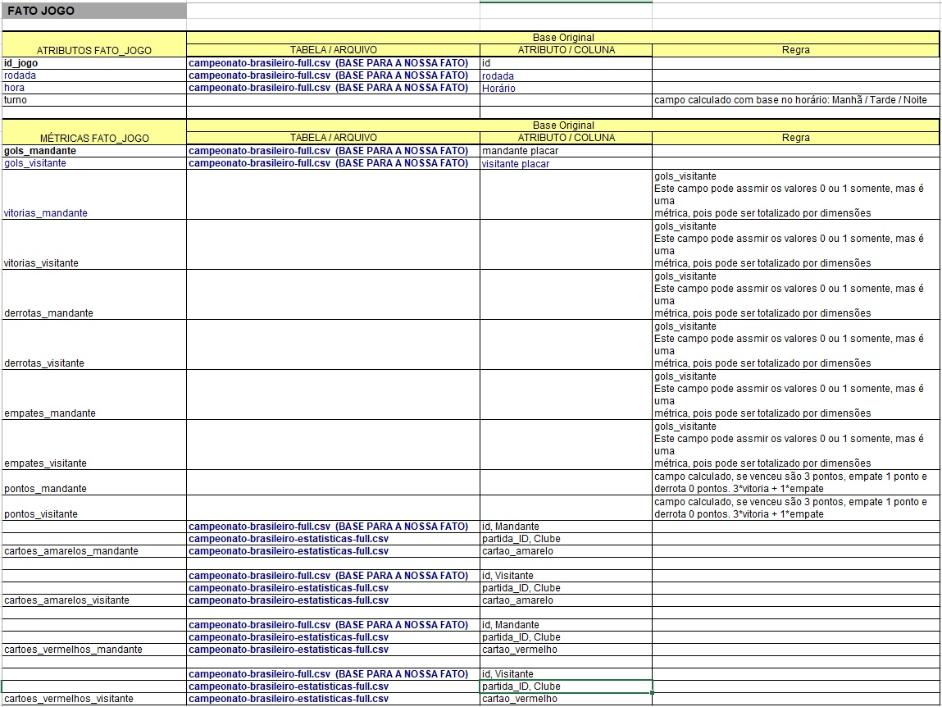

FIG. 7 – Mapeamento de Dados – FATO

## 4.2. Staging Area

Para a transferência dos dados das fontes para o DW, necessitamos de uma área intermediária, chamada de ***Staging Area***, a qual armazena dados em seu caminho para o DW. É uma “área de manobra”, dedicada para a fase de ETL e não disponível para os usuários finais do DW. Relatórios de aplicações e *dashboards* não podem acessar os dados da staging area. Somente processos ETL podem ler e escrever na staging area [7. Kimball, Ralph]. A cada ciclo de carga, normalmente o seu conteúdo é limpo. Os dados são inicialmente carregados em seu estado bruto da origem para a *staging area*, e só aí irão sofrer as transformações e limpeza necessárias antes de sua carga definitiva para o DW.

Tendo em vista a estrutura dos arquivos fontes disponíveis (descrita no **item 3.1**), bem como os dados necessários ao DW (conforme modelo dimensional descrito no **item 3.2**), a nossa *staging area* foi desenhada, composta das tabelas do diagrama mostrado na figura 8, a seguir, e disponível no link [Modelo Staging Area](https://github.com/salomaofreitasjr/TCC-PROJETO-INTEGRADO---PUC-MINAS---ANALYTICS-E-BI/blob/main/Projeto%20Integrado%20-%20Produ%C3%A7%C3%A3o/M%C3%B3dulo%20A/Artefatos/05%20Staging%20Area%20-%20Brasileir%C3%A3o.architect.pdf):

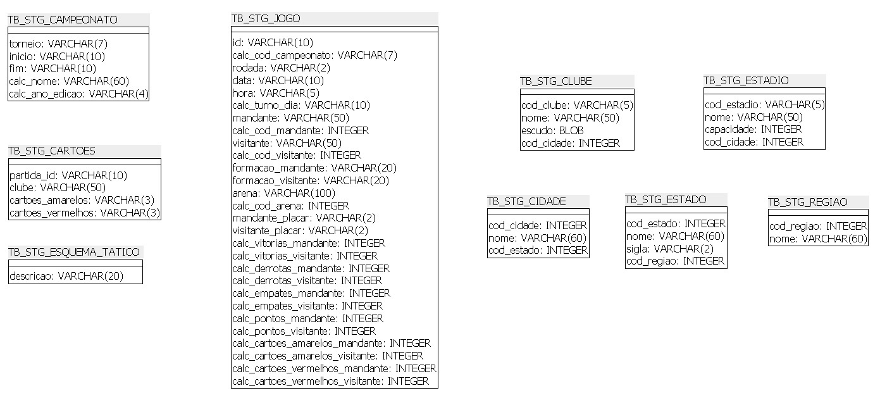

FIG. 8 – Modelo de Dados da *Staging Area*

Aqui, também utilizamos a ferramenta ***SQL Power Architect - Community Edition*** para o desenho das tabelas da *staging area* (assim como no nosso modelo dimensional). A ferramenta pode ser obtida de forma gratuita em

<http://www.bestofbi.com/page/architect_download_os>.

Importante destacar que, por possuir somente dados brutos, as tabelas da *staging area* não possuem relacionamentos entre si, e nem tampouco nos preocupamos com os tipos de dados, tendo em vista ainda, que os mesmos são provenientes, em sua maioria, de arquivos de texto (CSV). Assim, grande parte dos campos são armazenados na *staging area* como do tipo *string*.

A *staging area*, é composta por tabelas com os campos que virão de forma bruta das fontes de dados da origem, bem como de campos que serão calculados para cópia ao DW.

Nesse ponto, com o script gerado de forma automática na ferramenta de projeto, pudemos criar a nossa *staging area* em *schema* próprio. O referido script está disponível no link [DDL - Staging Area](https://github.com/salomaofreitasjr/TCC-PROJETO-INTEGRADO---PUC-MINAS---ANALYTICS-E-BI/blob/main/Projeto%20Integrado%20-%20Produ%C3%A7%C3%A3o/M%C3%B3dulo%20A/Scripts%20SQL/02%20Staging%20Areal%20DDL.sql).

Aqui também utilizamos o SGBD Oracle em ambiente de nuvem, na *Oracle Cloud* ([https://cloud.oracle.com](https://cloud.oracle.com/)), assim como fizemos na criação do DW.

A figura 9 a seguir, ilustra o *schema* da *staging area* na nossa instância de BD na Oracle Cloud.

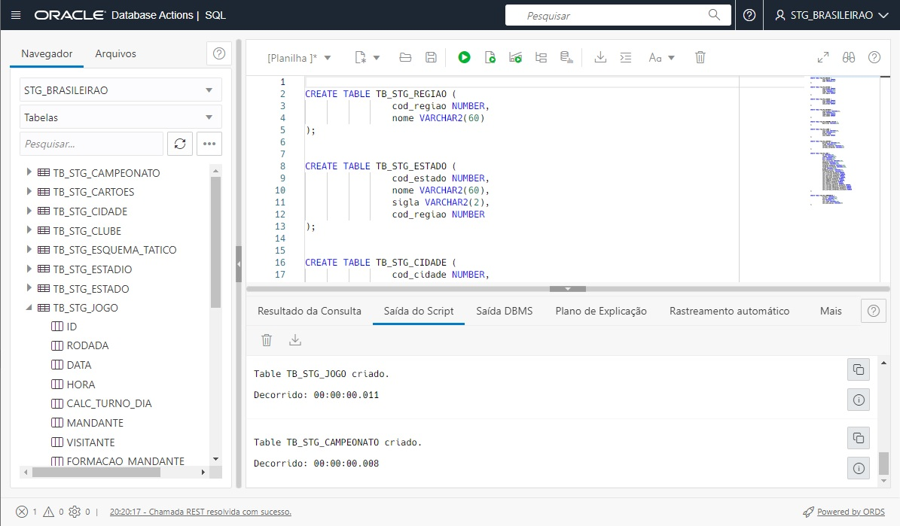

FIG. 9 – BD da Staging Area na Plataforma Oracle Cloud

## 4.3. Processos de Integração e Carga (ETL)

O ***ETL (Extract, Transform, Load)*** é o processo fundamental para criação, manutenção e utilização do DW. Processos de ETL bem planejados, extraem dados das fontes, garantem a qualidade, consistência e conformidade dos dados, e finalmente os entregam ao DW em um formato pronto para apresentação [7. Kimball, Ralph]. Os dados são inicialmente copiados das Fontes de Dados da origem para a *Staging Area* (**EXTRACT**). Em seguida, dentro da *Staging Area* os dados passam pelas transformações, cálculos, adequações e limpeza necessárias (**TRANSFORM**). E só então, os dados são copiados da *Staging Area* para o DW (**LOAD**), conforme fluxo ilustrado na figura 10, a seguir.

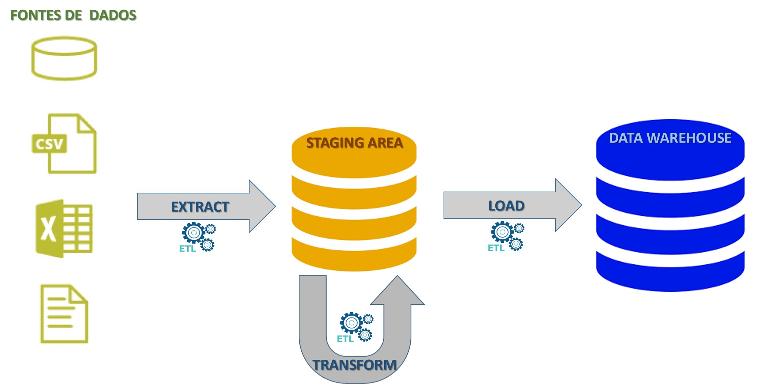

FIG. 10 – Etapas do processo de ETL

Os processos de ETL, podem ser escritos manualmente em termos de *scripts* de banco de dados (SQL). Muitos dos profissionais mais experientes na área de ETL, já possuem os modelos de *scripts* definidos ao longo de vários projetos, e que podem ser utilizados, com as adaptações pertinentes, em novos projetos. No entanto, o mais comum em projetos mais modernos, é a utilização de uma ferramenta visual para a construção e execução dos processos. Nessas ferramentas, o fluxo de ETL é definido através da construção visual de *pipelines* de dados, sem ou com pouca necessidade de escrita de código SQL. Como exemplo de ferramentas de ETL ***Open Source***, podemos citar as seguintes:

- Talend Open Studio (<https://www.talend.com/products/integrate-data/>) ou

- Pentaho DI (<https://sourceforge.net/projects/pentaho/>)

Em nosso projeto, optamos pela utilização da ferramenta **Pentaho Data Integration (PDI)**, exceto para a carga da Dimensão TEMPO, para a qual utilizamos um *script* SQL executado diretamente no Banco de Dados.

Para a construção dos nossos processos de ETL no Pentaho DI, precisamos inicialmente realizar a configuração da ferramenta, para integração da mesma com os Bancos de Dados das nossas fontes de dados, da Staging Area e do Data Warehouse, no caso o SGBD Oracle em ambiente de nuvem, na *Oracle Cloud*. Para realização dessa configuração, nos foi bastante útil o tutorial **Configuring Pentaho Data Integration to use the Oracle Wallet for Oracle Cloud**, disponível em [14. Holowczak.com]. Para a leitura das fontes de dados em arquivo CSV, não é necessária nenhuma configuração prévia no Pentaho DI.

## 4.3.1. Carga Fria - Dimensão TEMPO

Diferentemente das outras dimensões de um DW, a dimensão Tempo é carregada uma única vez (carga fria), sendo normalmente criada e populada por um *script* SQL, que a maioria dos profissionais experientes já possuem como um “gabarito“, que poderá sofrer pequenos ajustes dependendo do projeto em questão. Dessa forma, iremos carregar os dados da TB_DIM_TEMPO diretamente no *schema* do DW, através de um *script*. De acordo com a regra descrita no mapeamento de dados (figura 6), o código PL/SQL da *Stored Procedure* que abriga o nosso *script* (disponível no link [SP-Carga DIM_TEMPO](https://github.com/salomaofreitasjr/TCC-PROJETO-INTEGRADO---PUC-MINAS---ANALYTICS-E-BI/blob/main/Projeto%20Integrado%20-%20Produ%C3%A7%C3%A3o/M%C3%B3dulo%20A/Scripts%20SQL/03%20SP_CARGA_FRIA_DIM_TEMPO.sql)), ao executar, carregou os dados desde de 01/01/2003 até 31/12/2100, com uma linha para cada data, preenchendo todos os campos da tabela TB_DIM_TEMPO, os quais são calculados a partir do campo data.

A título de demonstração, a figura 11 ilustra as primeiras linhas da tabela TB_DIM_TEMPO, com as suas principais colunas. A primeira linha (PK = -1), é inserida para associar com registros da FATO, que eventualmente não possuam a informação de data.

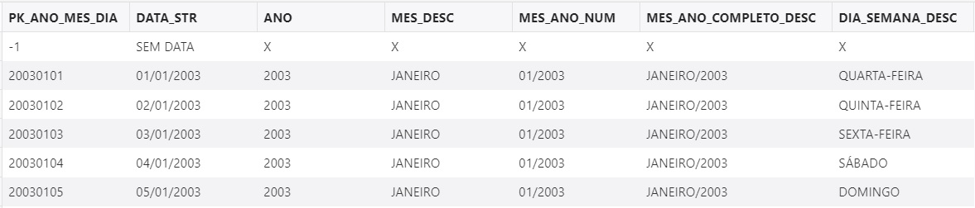

FIG. 11 – Demonstração do conteúdo da tabela TB_DIM_TEMPO, após a carga

## 4.3.2. Inserção das linhas “SEM INFORMAÇÃO” nas Dimensões

Todas as dimensões deverão conter uma linha com PK = -1, para ser associada, com os registros da FATO que não possuam a informação do relacionamento correspondente. Então, nesse ponto, já fazemos também a inclusão dessas linhas nas tabelas DIMENSÃO. Esse procedimento é realizado uma única vez na implantação do DW, e o executamos através de script SQL, disponível no link [SP – Insere SK = -1](https://github.com/salomaofreitasjr/TCC-PROJETO-INTEGRADO---PUC-MINAS---ANALYTICS-E-BI/blob/main/Projeto%20Integrado%20-%20Produ%C3%A7%C3%A3o/M%C3%B3dulo%20A/Scripts%20SQL/04%20SP_CARGA_FRIA_DIM_SEM_INFORMACAO.sql). A título de exemplo, a figura 12 ilustra a tabela TB_DIM_CLUBE, com o registro “SEM INFORMAÇÃO”, de SK = -1.



FIG. 12 – Demonstração do conteúdo da tabela TB_DIM_CLUBE, após inserção do registro de SK=-1

## 4.3.3. Carga dos dados brutos na Staging Area (*EXTRACT*)

Iniciamos o desenho dos fluxos ETL, pela carga das tabelas da Staging Area. Definindo no Pentaho DI, os processos de leitura dos dados brutos das fontes para as tabelas da Staging Area. O Pentaho DI dispõe de diversos elementos visuais para conexão de leitura e escrita com diversos tipos de arquivos, tabelas e objetos de banco de dados.

Primeiramente, definimos os fluxos individuais de carga das tabelas da Staging, conforme a seguir:

- **01 – CARGA_TB_STG_CAMPEONATO**: Leitura dos dados do arquivo campeonato-brasileiro-pontos-corridos-periodo.csv e cópia para a tabela TB_STG_CAMPEONATO;

- **02 - CARGA_TB_STG_JOGO**: Leitura dos dados do arquivo campeonato-brasileiro-full.csv e cópia para a tabela TB_STG_JOGO;

- **03 - CARGA_TB_STG_CARTOES**: Leitura dos dados do arquivo campeonato-brasileiro-estatisticas-full.csv e cópia para a tabela TB_STG_CARTOES;

- **04 - CARGA_TB_STG_CLUBE**: Leitura dos dados da tabela TB_CLUBE da base de dados FUT_BRASIL (mostrada na figura 3) e cópia para a tabela TB_STG_CLUBE;

- **05 - CARGA_TB_STG_ESTADIO**: Leitura dos dados da tabela TB_ESTADIO da base de dados FUT_BRASIL e cópia para a tabela TB_STG_ESTADIO;

- **06 - CARGA_TB_STG_CIDADE**: Leitura dos dados da tabela TB_CIDADE da base de dados FUT_BRASIL e cópia para a tabela TB_STG_CIDADE;

- **07 - CARGA_TB_STG_ESTADO**: Leitura dos dados da tabela TB_ESTADO da base de dados FUT_BRASIL e cópia para a tabela TB_STG_ESTADO;

- **08 - CARGA_TB_STG_REGIAO**: Leitura dos dados da tabela TB_REGIAO da base de dados FUT_BRASIL e cópia para a tabela TB_STG_REGIAO;

Cada fluxo listado, foi definido, com o devido mapeamento dos arquivos e tabelas das fontes para as tabelas da Staging Area, com a carga somente dos campos que fazem parte do escopo do projeto, definidos nos artefatos ***Matriz de Necessidades*** e ***Mapeamento de Dados***. Destacamos que a cada execução, as tabelas da Staging Area são truncadas para receber uma carga completa dos dados da origem. Todos os fluxos foram testados e executados com sucesso. A título de ilustração, mostramos nas figuras 13 e 14, algumas telas dos nossos fluxos no Pentaho DI.

Após o desenho e teste de cada fluxo individualmente (chamado no Pentaho DI de ***Transformação***), definimos o sequenciamento dos mesmos, agrupando-os em um **Job** na ferramenta, ilustrado na figura 15.

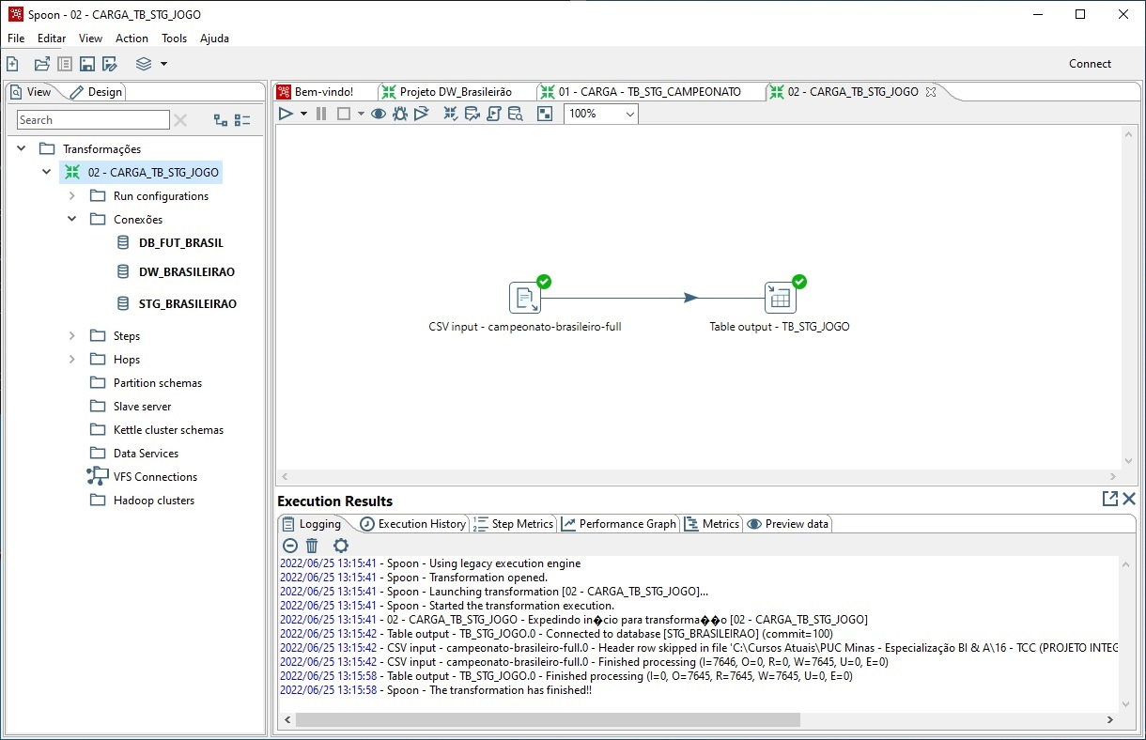

FIG. 13 – Fluxo ETL 02 - CARGA_TB_STG_JOGO no Pentaho DI

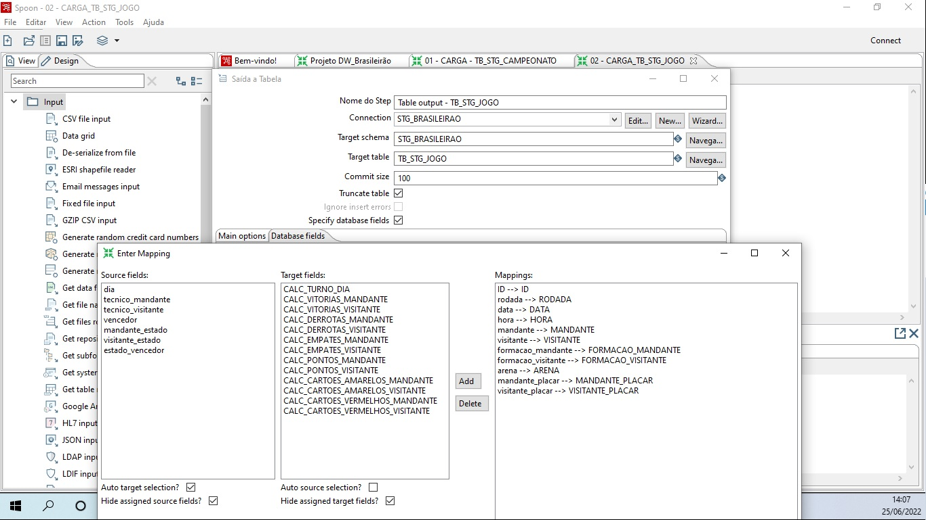

FIG. 14 – Mapeamento dos campos no Fluxo ETL 02 - CARGA_TB_STG_JOGO no Pentaho DI

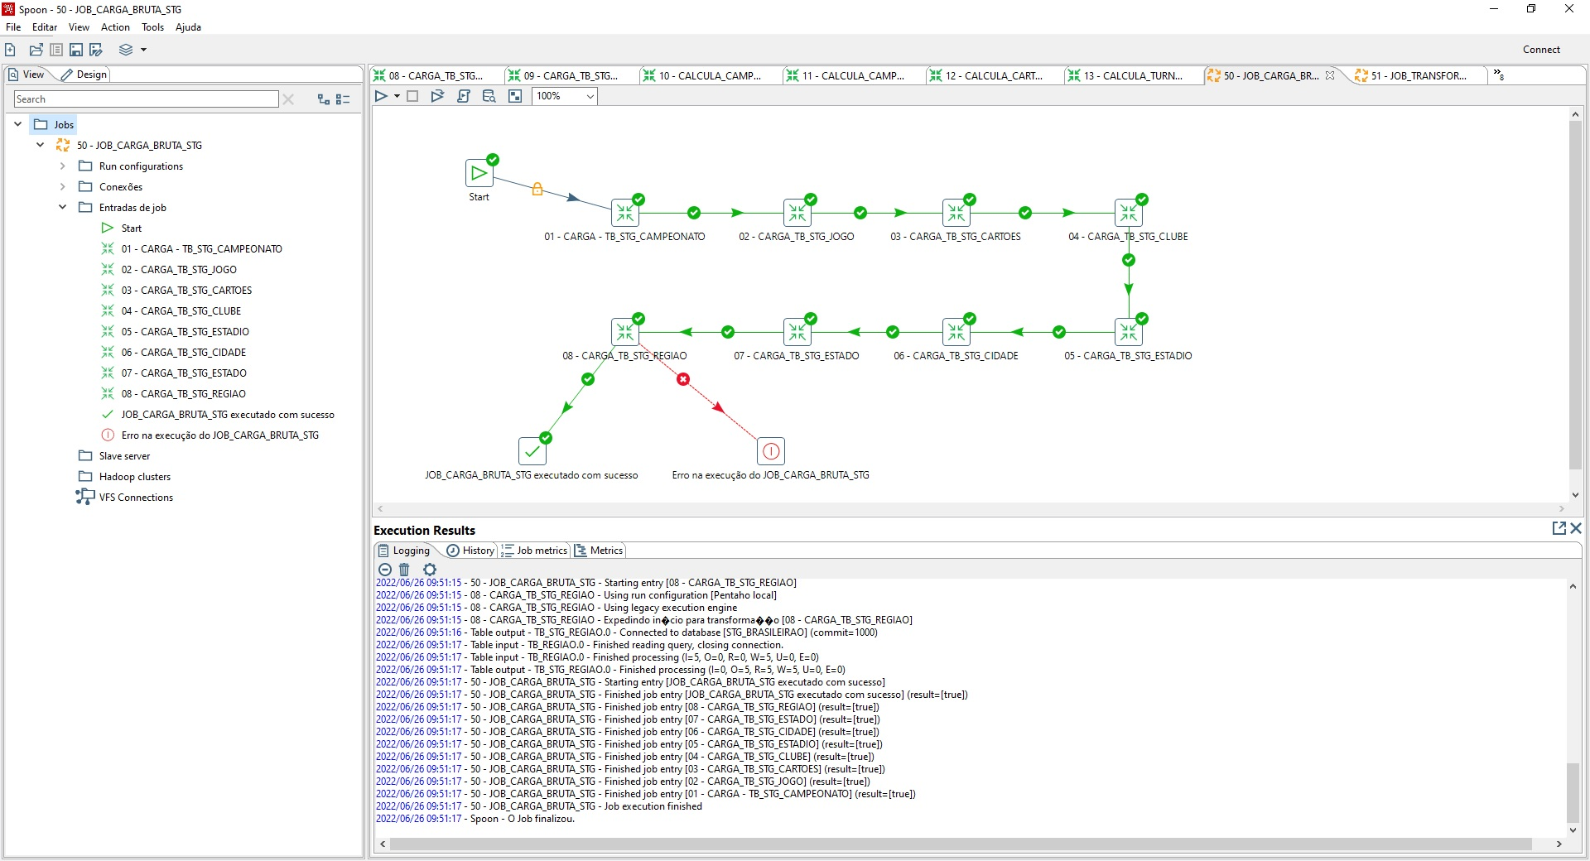

FIG. 15 – Fluxo JOB_CARGA_BRUTA_STG no Pentaho DI

O JOB completo, mostrado na figura 15, com o sequenciamento dos fluxos (*Transformações*) foi testado e executado com sucesso, realizando a carga dos dados brutos nas tabelas da Staging Area. Este JOB corresponde à etapa ***EXTRACT*** *do* ETL, mostrada na figura 10.

Todos os arquivos dos Fluxos de carga individuais (*Transformações*) e do Job, para abertura no Pentaho DI, estão disponíveis no link [Projeto Pentaho](https://github.com/salomaofreitasjr/TCC-PROJETO-INTEGRADO---PUC-MINAS---ANALYTICS-E-BI/tree/main/Projeto%20Integrado%20-%20Produ%C3%A7%C3%A3o/M%C3%B3dulo%20A/Projeto%20Pentaho).

## 4.3.4. Transformações de dados na Staging Area (*TRANSFORM*)

Após a execução com sucesso da carga dos dados brutos na Staging Area, descrita no item anterior, pode-se então, definir os campos calculados, limpeza, tratamento e transformações de dados, dentro da própria Staging Area.

Para isso, definimos os seguintes fluxos, no Pentaho DI.

- **09 - CARGA_TB_STG_ESQUEMA_TATICO**: A tabela TB_STG_ESQUEMA_TATICO, deve ser populada com as formações táticas que vieram originalmente do arquivo **campeonato-brasileiro-full.csv**, e que agora já estão copiadas na tabela TB_STG_JOGO, na Staging Area. A figura a seguir ilustra o mapeamento das informações para carga, no Pentaho, utilizando-se um SELECT DISTINCT em TB_STG_JOGO e cópia dos dados para TB_STG_ESQUEMA_TATICO;

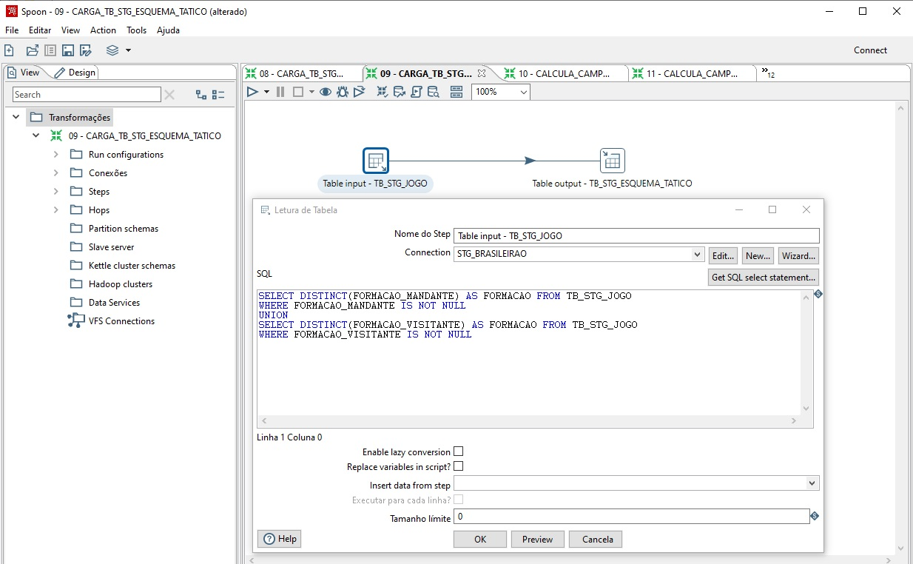

FIG. 16 – Fluxo ETL 09 - CARGA_TB_STG_ESQUEMA_TATICO no Pentaho DI

- **10 - CALCULA_CAMPOS_TB_STG_CAMPEONATO**: A tabela TB_STG_CAMPEONATO, foi carregada na etapa anterior, com dados brutos originários do arquivo **campeonato-brasileiro-pontos-corridos-periodo.csv**. No entanto, segundo definido no projeto, vamos precisar no nosso DW ainda dos campos *Nome* e *Ano_Edicao*, que não existem na fonte de dados, mas podem ser “calculados” a partir do campo *torneio*, já existente na tabela TB_STG_CAMPEONATO. A figura a seguir ilustra o mapeamento das informações para carga no Pentaho, utilizando-se um componente de execução de Script SQL, no qual, capturamos o ano do campeonato do campo *torneio*, para compor os campos calculados, e copiamos os mesmo para a tabela TB_STG_CAMPEONATO;

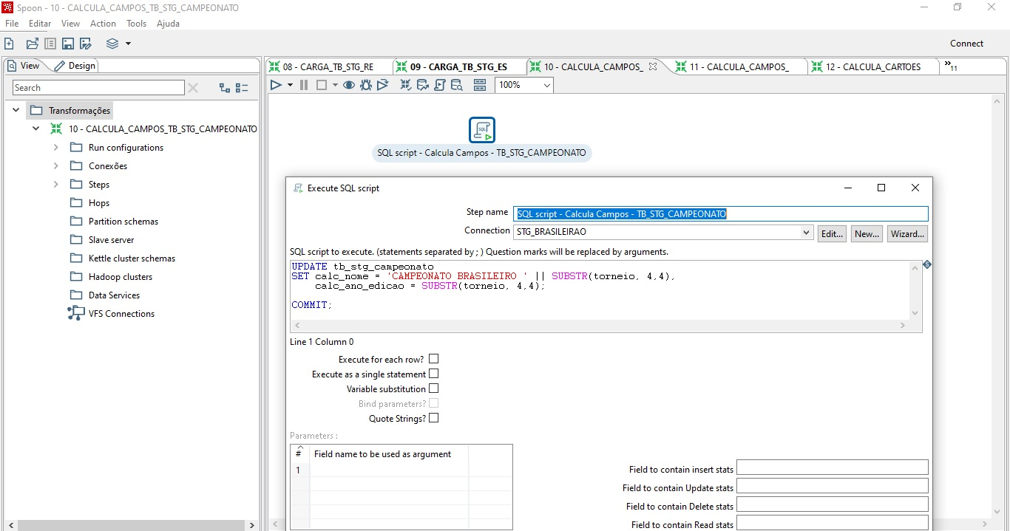

FIG. 17 – Fluxo ETL 10 - CALCULA_CAMPOS_TB_STG_CAMPEONATO no Pentaho DI

- **11 - CALCULA_CAMPOS_TB_STG_JOGO**: A tabela TB_STG_JOGO, foi carregada na etapa anterior, com dados brutos originários do arquivo **campeonato-brasileiro-full.csv**. No entanto, segundo definido no projeto, vamos precisar no nosso DW ainda dos campos *vitorias_mandante, vitorias_visitante, derrotas_mandante, derrotas_vistante, empates_mandante, empates_visitante, pontos_mandante* e *pontos_visitante*, que não existem na fonte de dados, mas podem ser “calculados” a partir dos campos *placar_mandante* e *placar_visitante*, já existentes na tabela TB_STG_JOGO. Precisamos também do campo *turno_dia*, o qual pode ser obtido através do campo *hora*, já presente na tabela TB_STG_JOGO, definindo os valores MANHÃ, TARDE ou NOITE. As informações sobre cartões amarelos e vermelhos recebidos pelos clubes nos jogos, foram carregadas, originalmente do arquivo **campeonato-brasileiro-estatisticas-full.csv** para a tabela TB_STG_CARTOES. No entanto, segundo definido no projeto, para facilitar a consulta dos dados, vamos precisar dessas informações no nosso DW, como métricas da FATO. Então, já aqui nessa etapa, fizemos o cruzamento dos dados e cópia para a tabela TB_STG_JOGO, nos campos *calc_cartoes_amarelos_mandante, calc_cartoes_amarelos_visitante, calc_cartoes_vermelhos_mandante, calc_cartoes_vermelhos_visitante*, visando uma carga mais direta para a FATO no DW, na etapa seguinte. Também, precisamos buscar o campo *torneio*, na tabela TB_STG_CAMPEONATO, e preencher o valor no campo *calc_cod_campeonato*, na tabela TB_STG_JOGO, identificando a correspondência correta pela data do jogo em TB_STG_JOGO e pelos campos de data *inicio* e *fim*, em TB_STG_CAMPEONATO. Outro tratamento de dados realizado aqui, foi o mapeamento dos códigos de clubes mandantes e visitantes, bem como dos códigos dos estádios, utilizando a fonte de dados ilustrada na figura 3 (Banco de Dados FUT_BRASIL, cadastro de clubes e estádios). Este tratamento foi identificado como necessário devido ao fato das informações de clubes e estádios virem sem padrão na fonte de dados, onde por exemplo um mesmo estádio é referenciado por várias descrições diferentes. Para este tratamento utilizamos ainda duas tabelas auxiliares na Staging Area, contendo respectivamente as correspondências de clubes e estádios descritas na fonte de dados original (arquivo **campeonato-brasileiro-full.csv**) com os seus respectivos códigos na fonte de dados FUT_BRASIL (BD Relacional), sendo os respectivos códigos copiados para os campos *calc_cod_mandante, calc_cod_visitante e calc_cod_arena*, de TB_STG_JOGO.

A figura a seguir ilustra o mapeamento das informações para carga, no Pentaho. Neste fluxo, por tratar-se de um processo longo e um pouco mais complexo, optamos por utilizar um componente de chamada de *Stored Procedure* do BD. Assim, definimos previamente a Função de Banco de Dados***FC_CALCULA_CAMPOS_TB_STG_JOGO()***(código disponível no link [FC_CALCULA_CAMPOS_TB_JOGO](https://github.com/salomaofreitasjr/TCC-PROJETO-INTEGRADO---PUC-MINAS---ANALYTICS-E-BI/blob/main/Projeto%20Integrado%20-%20Produ%C3%A7%C3%A3o/M%C3%B3dulo%20A/Scripts%20SQL/05%20FC_CALCULA_CAMPOS_TB_STG_JOGO.sql)) no BD da Staging Area. O componente do Pentaho exige o retorno de um valor na chamada, por esse motivo a definimos como uma Function ao invés de uma Procedure;

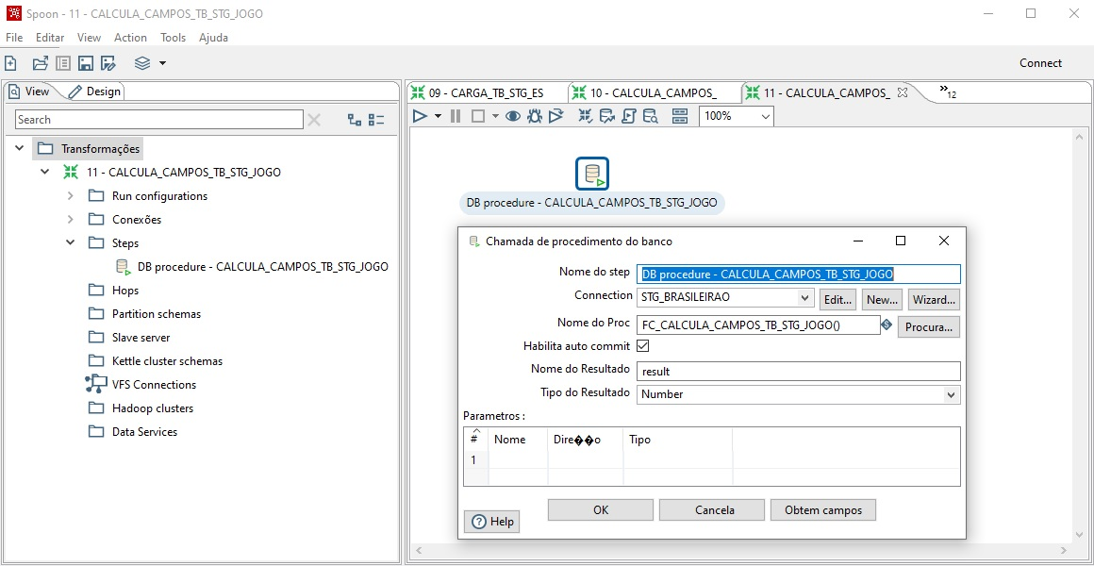

FIG. 18 – Fluxo ETL 11 - CALCULA_CAMPOS_TB_STG_JOGO no Pentaho DI

- **12 - MAIUSCULAS_TB_STG_GERAL**: Para finalizar as transformações de dados, para efeito de padronização, vamos realizar a conversão para letras maiúsculas dos campos *nome* das tabelas TB_STG_CLUBE, TB_STG_ESTADIO, TB_STG_CIDADE, TB_STG_ESTADO e TB_STG_REGIAO. A figura a seguir ilustra o mapeamento das informações para carga, no Pentaho. Neste fluxo, optamos por utilizar um componente de execução de Script, por ser um procedimento bastante simples;

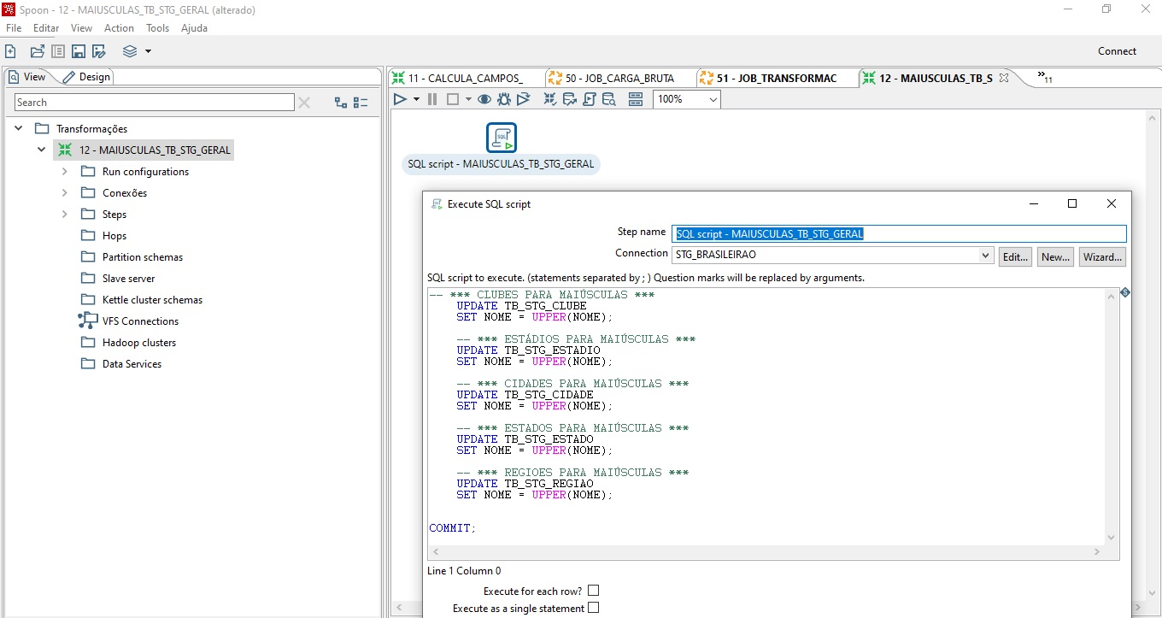

FIG. 19 – Fluxo ETL 12 - MAIUSCULAS_TB_STG_GERAL no Pentaho DI

Após o desenho e teste de cada fluxo individualmente (chamado no Pentaho DI de ***Transformação***), definimos o sequenciamento dos mesmos, agrupando-os em um **Job** na ferramenta, ilustrado na figura a seguir.

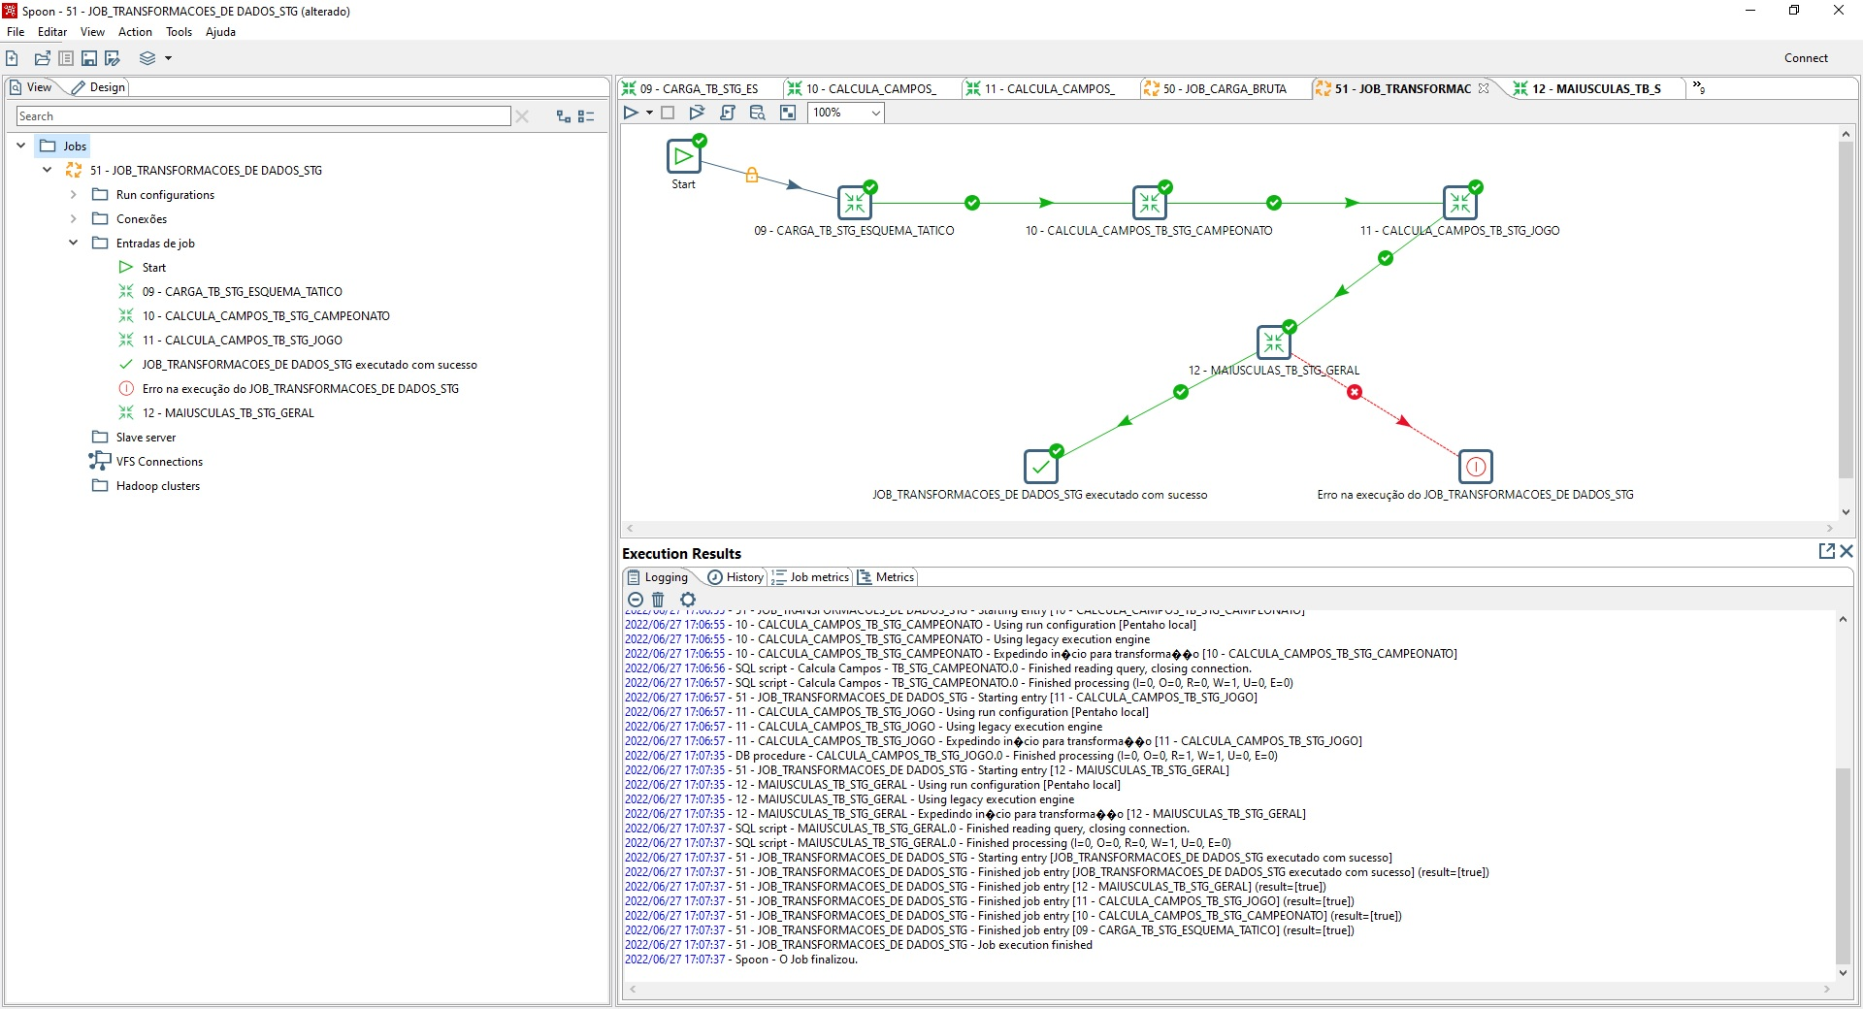

FIG. 20 – Fluxo 51 - JOB_TRANSFORMACOES_DE DADOS_STG no Pentaho DI

O JOB completo, com o sequenciamento dos fluxos (*Transformações*) foi testado e executado com sucesso, realizando “cálculos”, tratamentos e transformações nos dados, e a cópia dos mesmos para as tabelas da Staging Area. Este JOB corresponde à etapa ***TRANSFORM*** *do* ETL, mostrada na figura 10.

Todos os arquivos dos Fluxos de carga individuais (*Transformações*) e do Job, para abertura no Pentaho DI, estão disponíveis em [Projeto Pentaho](https://github.com/salomaofreitasjr/TCC-PROJETO-INTEGRADO---PUC-MINAS---ANALYTICS-E-BI/tree/main/Projeto%20Integrado%20-%20Produ%C3%A7%C3%A3o/M%C3%B3dulo%20A/Projeto%20Pentaho).

## 4.3.5. Carga de Dados no Data Warehouse (*LOAD*)

Após a execução com sucesso da carga dos dados brutos na Staging Area, e das transformações e tratamentos de dados necessários, descritos nos itens anteriores, podemos definir os processos de carga de dados da Staging Area para as tabelas de Dimensões e Fato, no DW. Esse processo se torna bastante facilitado, uma vez que os dados já sofreram as transformações necessárias dentro da Staging Area.

Assim, definimos os seguintes fluxos, no Pentaho DI.

- **20 - CARGA_DIM_CAMPEONATO**: Procedimento de cópia dos dados da tabela TB_STG_CAMPEONATO para TB_DIM_CAMPEONATO. A figura a seguir ilustra o mapeamento das informações para carga no Pentaho, utilizando-se o componente *Insert/Update*. Conforme ilustrado, foi configurado o campo de pesquisa COD_CAMPEONATO na tabela TB_DIM_CAMPEONATO, que terá seu valor comparado com o campo TORNEIO, da tabela TB_STG_CAMPEONATO. Caso TORNEIO seja igual a algum COD_CAMPEONATO já existente, a ferramenta apenas fará um *update* dos campos, de acordo com as correspondências mapeadas. Caso contrário, a ferramenta irá inserir uma nova linha em TB_DIM_CAMPEONATO. Nesta dimensão, não há o controle de versionamento, pois trata-se de uma dimensão SCD1;

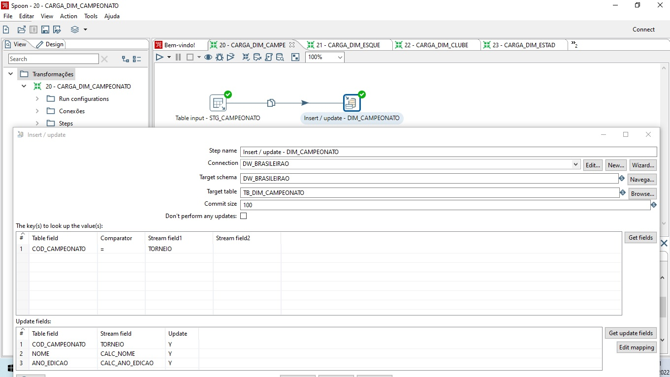

FIG. 21 – Fluxo 20 - CARGA_DIM_CAMPEONATO no Pentaho DI

- **21 - CARGA_DIM_ESQUEMA_TATICO**: Procedimento de cópia dos dados da tabela TB_STG_ESQUEMA_TATICO para TB_DIM_ESQUEMA_TATICO. Procedimento com fluxo e configuração bastante simples no Pentaho, idêntico ao da TB_DIM_CAMPEONATO, mostrado no item anterior. Aqui também se trata de uma dimensão SCD1, portanto sem controle de versionamento;

- **22 - CARGA_DIM_CLUBE**: Procedimento de cópia dos dados da tabela TB_STG_CLUBE para TB_DIM_CLUBE. Aqui, busca-se também informações das tabelas TB_STG_CIDADE, TB_STG_ESTADO e TB_STG_REGIAO, através de um *SELECT JOIN* nas referidas tabelas (mostrado na figura 22).

As figuras 22, 23 e 24, a seguir, ilustram o mapeamento das informações de carga no Pentaho. Por se tratar de uma dimensão do tipo SCD2, há necessidade do controle de versionamento. Dessa forma utilizamos o componente *Dimension Lookup/Update*, apropriado para o caso. Conforme ilustrado na figura 23, foi configurado o campo de pesquisa COD_CLUBE na tabela TB_DIM_CLUBE, que terá seu valor comparado com o campo COD_CLUBE da tabela TB_STG_CLUBE. Caso seja encontrado um valor já existente igual a algum COD_CLUBE já existente em TB_DIM_CLUBE, e com diferença em um dos demais campos (cuja correspondência configurada está ilustrada na figura 24), a ferramenta irá realizar a inserção de um outro registro com o mesmo COD_CLUBE, como uma nova versão do registro, que será a versão ativa a partir de então. Caso contrário, a ferramenta irá simplesmente inserir uma nova linha em TB_DIM_CLUBE. Podem ser visualizadas também, nas figuras 23 e 24, as configurações dos campos de controle de versionamento: *VERSAO, DATA_INICIO e DATA_FIM*. Com as devidas configurações realizadas, o Pentaho irá realizar de forma automática os procedimentos necessários de controle de versionamento;

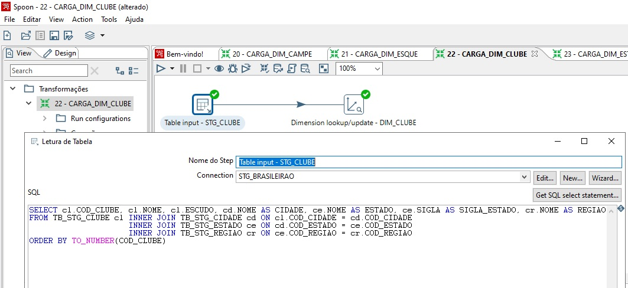

FIG. 22 – Fluxo 22 - CARGA_DIM_CLUBE no Pentaho DI – Tela 01

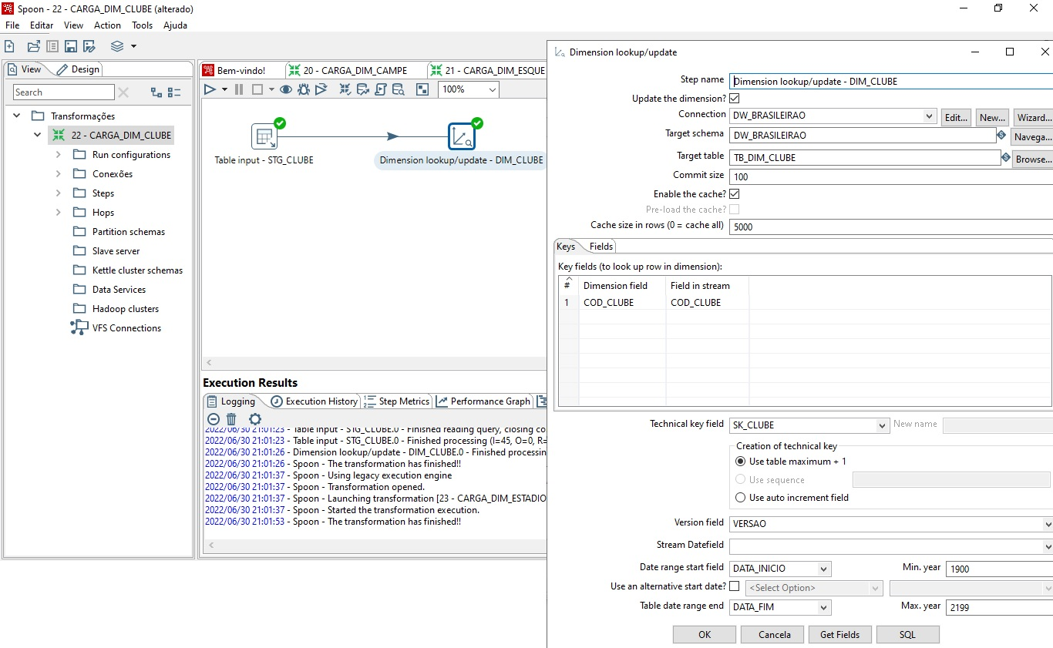

FIG. 23 – Fluxo 22 - CARGA_DIM_CLUBE no Pentaho DI – Tela 02

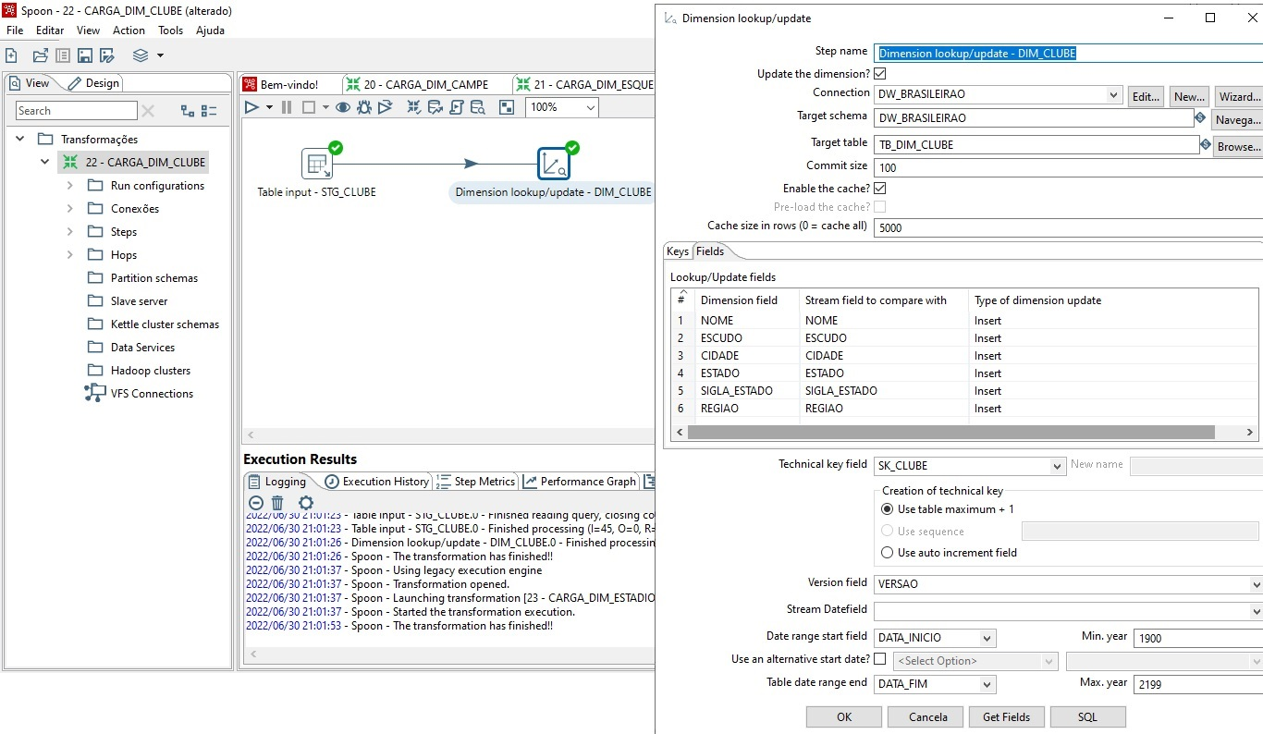

FIG. 24 – Fluxo 22 - CARGA_DIM_CLUBE no Pentaho DI – Tela 03

- **23 - CARGA_DIM_ESTADIO**: Procedimento de cópia dos dados da tabela TB_STG_ESTADIO para TB_DIM_ESTADIO. Aqui, busca-se também informações das tabelas TB_STG_CIDADE, TB_STG_ESTADO e TB_STG_REGIAO, através de um *SELECT JOIN* nas referidas tabelas, de forma idêntica ao procedimento da carga de TB_DIM_CLUBE, assim como também as configurações de mapeamento e controle de versionamento, por se tratar também de uma dimensão do tipo SCD2;

- **24 - CARGA_FATO_JOGO**: Procedimento de carga dos dados na tabela TB_FATO_JOGO. Os dados da FATO, correspondem aos jogos do campeonato brasileiro de futebol desde a edição de 2003, e vieram originalmente do arquivo **campeonato-brasileiro-full.csv**, já tendo sido carregados para a tabela TB_STG_JOGO, na staging area, e já tendo as suas as métricas calculadas, bem como sofrido os tratamentos de dados necessários, em etapas anteriores. Dessa forma, conforme ilustrado na figura 25, o nosso fluxo de carga da tabela TB_FATO_JOGO, faz a leitura dos dados em TB_STG_JOGO, e passa em cada uma das tabelas dimensão, para obter a SK (*surrogate key*), para finalmente copiar os dados para a TB_FATO_JOGO.

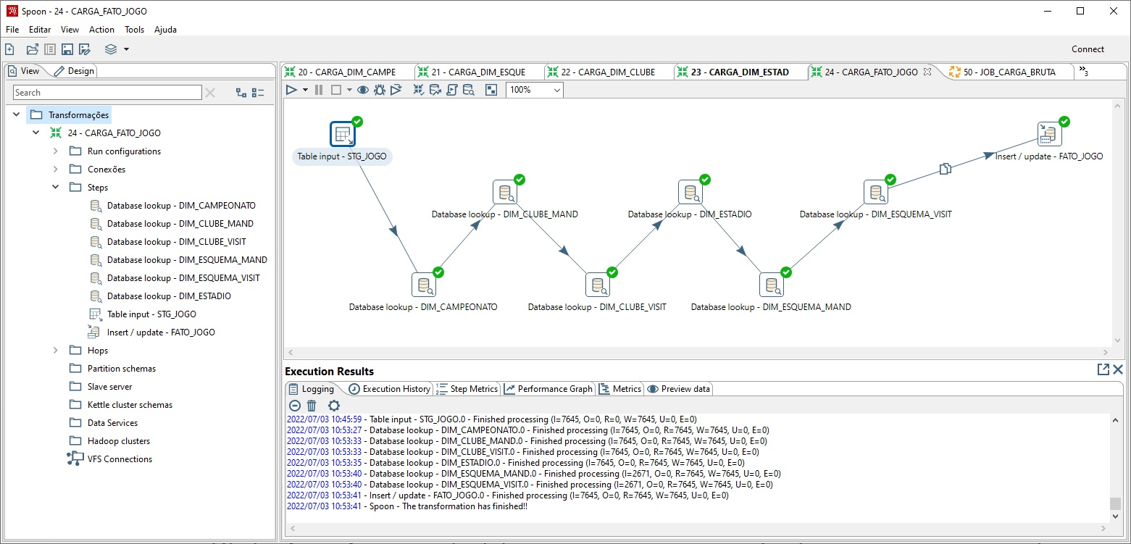

FIG. 25 – Fluxo 24 - CARGA_FATO_JOGO no Pentaho DI

Na figura 26, podemos ver que na configuração de leitura de TB_STG_JOGO, através de um SELECT no componente Table Input, ainda fazemos apenas pequenas transformações de dados, somente referentes à conversão de tipos e formatos de dados.

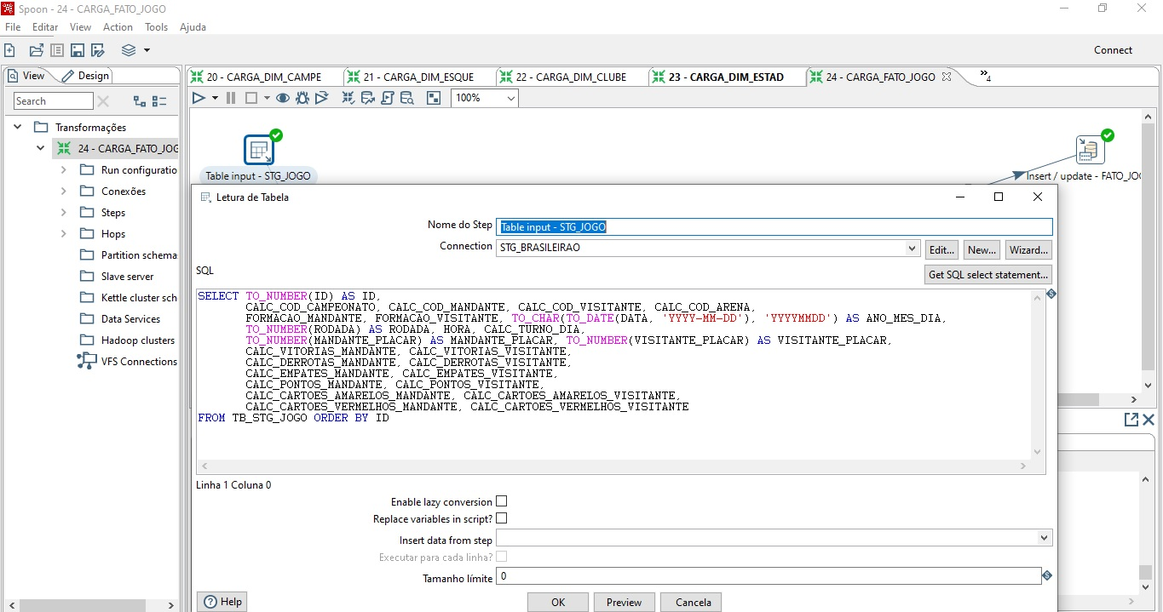

FIG. 26 – Fluxo 24 - CARGA_FATO_JOGO no Pentaho DI – INPUT STG_JOGO

Na figura 27, ilustramos a configuração do componente Database Lookup, usado para fazer a busca da SK do Clube mandante, fazendo o *lookup* na tabela TB_DIM_CLUBE pelo campo COD_CLUBE, comparando-o com o campo CALC_COD_CLUBE, em TB_STG_CLUBE. A tela mostra ainda a configuração do valor default -1, que será retornado caso o registro correspondente não seja encontrado em TB_DIM_CLUBE. A SK -1 representa o registro “SEM INFORMAÇÃO” na tabela dimensão. Nos demais componente Database Lookup, usados para as outras dimensões, a configuração é idêntica.

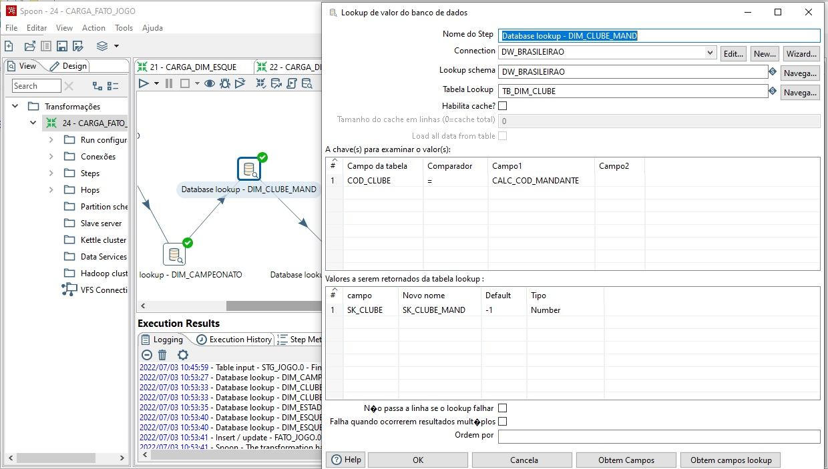

FIG. 27 – Fluxo 24 - CARGA_FATO_JOGO no Pentaho DI – LOOKUP DIM_CLUBE_MANDANTE

Já na figura 28, ilustramos a configuração do componente Insert/Update, utilizado para a escrita dos dados em TB_FATO_JOGO, onde fazemos a correspondência dos campos da origem e destino. O componente irá verificar a existência ou não do registro em TB_FATO_JOGO, fazendo o *insert* ou *update*, conforme o caso.

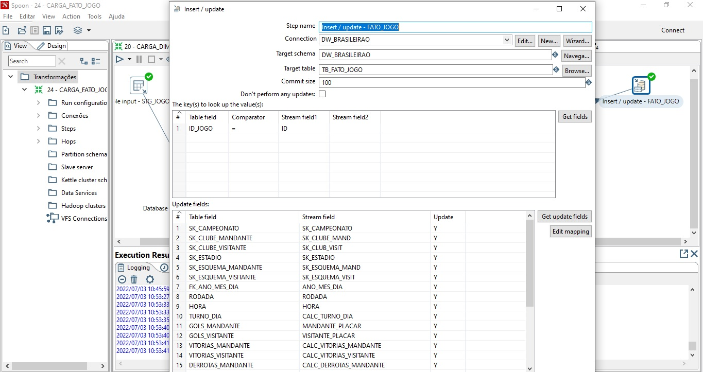

FIG. 28 – Fluxo 24 - CARGA_FATO_JOGO no Pentaho DI – INSERT-UPDATE FATO_JOGO

Após o desenho e teste de cada fluxo individualmente (chamado no Pentaho DI de ***Transformação***), definimos o sequenciamento dos mesmos, agrupando-os em um **Job** na ferramenta, ilustrado na figura a seguir.

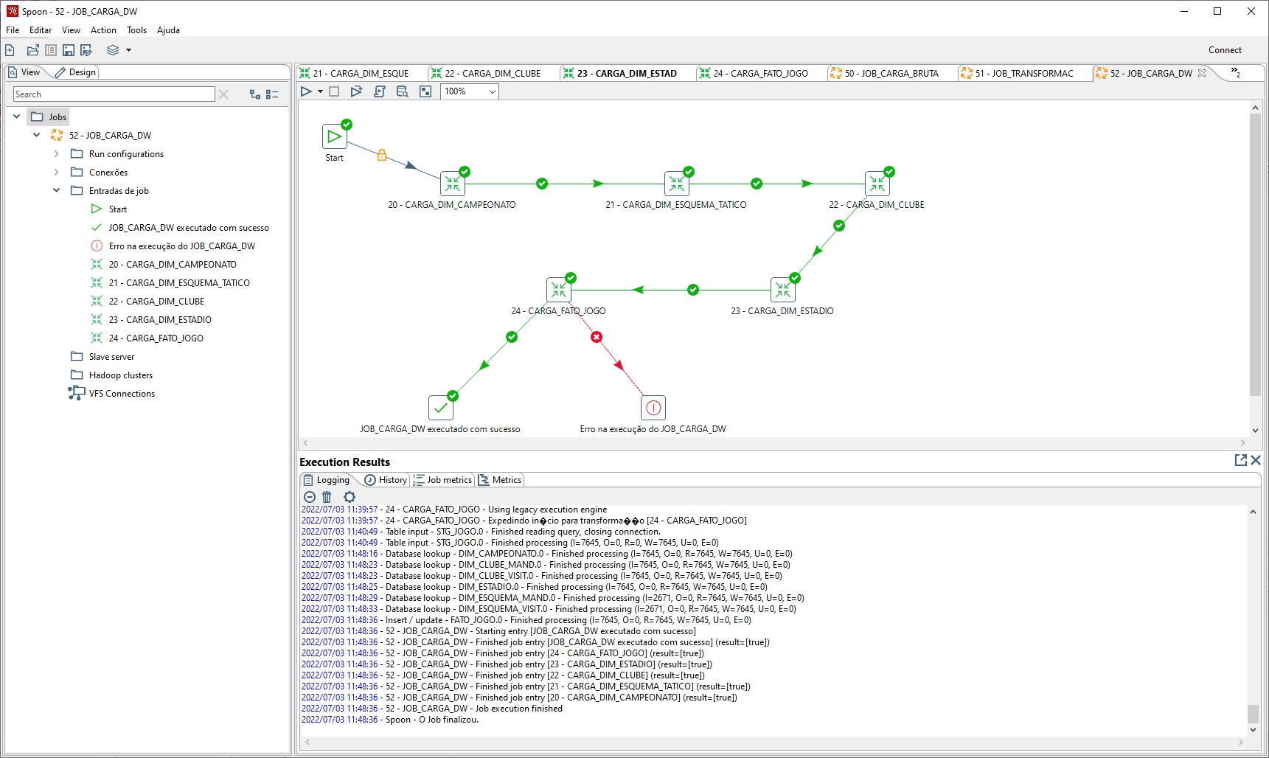

FIG. 29 – Fluxo 52 - JOB_CARGA_DW no Pentaho DI

O JOB completo, com o sequenciamento dos fluxos (*Transformações*) foi testado e executado com sucesso, realizando a carga dos dados no Data Warehouse. Este JOB corresponde à etapa ***LOAD*** *do* ETL, mostrada na figura 10.

A título de ilustração, mostramos nas figuras 30 e 31, parte dos conteúdos das tabelas, TB_DIM_CLUBE e TB_FATO_JOGO, após a execução do JOB JOB_CARGA_DW.

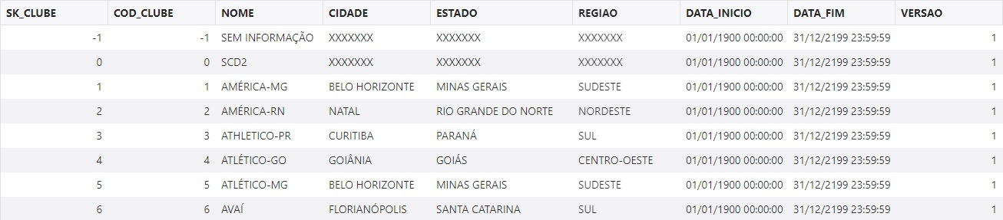

FIG. 30 – Registros iniciais de TB_DIM_CLUBE

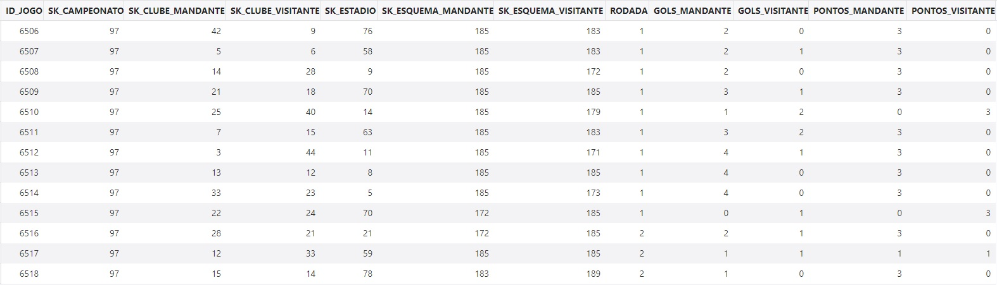

FIG. 31 – Alguns Registros de TB_FATO_JOGO

Todos os arquivos dos Fluxos de carga individuais (*Transformações*) e do Job, para abertura no Pentaho DI, estão disponíveis em [Projeto Pentaho](https://github.com/salomaofreitasjr/TCC-PROJETO-INTEGRADO---PUC-MINAS---ANALYTICS-E-BI/tree/main/Projeto%20Integrado%20-%20Produ%C3%A7%C3%A3o/M%C3%B3dulo%20A/Projeto%20Pentaho).

## 4.3.6. Agendamento de Execução dos JOBS

Para fins de organização, realizamos o agrupamento dos 3 JOBs definidos anteriormente (50-JOB_CARGA_BRUTA_STG, 51-JOB_TRANSFORMACOES_DE DADOS_STG e 52-JOB_CARGA_DW), em um único JOB geral, denominado **60-JOB_ETL_GERAL_DW_BRASILEIRAO**, desenhando um fluxo com o sequenciando dos mesmos, visando ter um único ponto de *start* da execução dos nossos processos, conforme ilustrado na figura 32, a seguir.

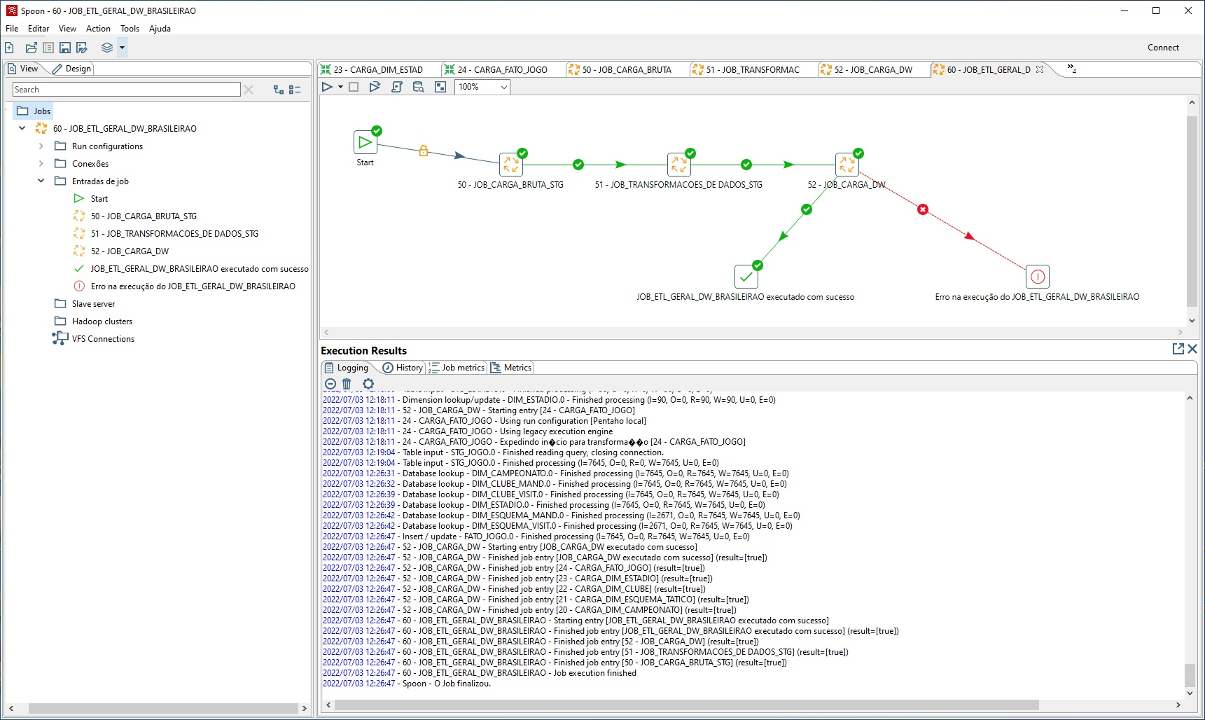

FIG. 32 – Fluxo 60 - JOB_ETL_GERAL_DW_BRASILEIRAO no Pentaho DI

O Job geral, JOB_ETL_GERAL_DW_BRASILEIRAO, foi devidamente testado, tendo sido bem sucedido, e tomando cerca de 10 minutos para a sua execução completa (temos 7.645 linhas no arquivo principal - **campeonato-brasileiro-full.csv** –e consequentemente, a carga do mesmo número de registros na tabela TB_FATO_JOGO).

O Job JOB_ETL_GERAL_DW_BRASILEIRAO deverá executar na implantação inicial do DW. No entanto, deve também ficar agendado para as execuções subsequentes, conforme frequência de atualização pertinente.

O termo latência é utilizado para se referir ao intervalo entre cada atualização do BI. Para a boa parte das situações, a latência é diária. Isto é, o processo de atualização ocorre toda noite, tornando disponíveis as informações atualizadas até o dia anterior, o que se chama Latência D-1. Pode-se ter uma latência de algumas horas, com processamentos em intervalos menores do que um dia. Se formos efetuar cargas a cada 12 horas, por exemplo, a latência seria H-12. [2.Braghittoni, Ronaldo].

No caso do nosso projeto, considerando que os jogos ocorrem mais comumente aos fins de semana (embora muitas vezes ocorram no meio de semana), entendemos como mais adequado, realizar nosso agendamento para execução semanal às segundas-feiras à meia-noite.

O agendamento da execução do Job JOB_ETL_GERAL_DW_BRASILEIRAO poderá ser realizado através do Pentaho Server, que deverá estar disponível na organização. Assim, conecta-se o Pentaho Data Integration com o Pentaho Server, salva-se e agenda-se a execução do Job neste último, conforme descrito em [15.Arruda, Rafael].

Uma vez agendada execução do nosso Job, a carga do DW se torna automática, sem a necessidade de intervenção manual. Assim, a cada intervalo de execução, os novos dados presentes em nossas fontes da origem serão carregados para o DW. No caso das fontes de dados em arquivos CSV, espera-se que os *downloads* dos arquivos sejam feitos de seu local de origem aos locais especificados nos fluxos de carga, nos intervalos de tempo devidos. Isso pode ser feito de forma manual ou mesmo através de scripts próprios, visando uma maior automação.

# 5. Links

Os artefatos produzidos no desenvolvimento deste trabalho, bem como os *scripts*, *Datasets* e demais arquivos relevantes, estão disponíveis para acesso no repositório do projeto, no link [Relatório Técnico – Módulo A](https://github.com/salomaofreitasjr/TCC-PROJETO-INTEGRADO---PUC-MINAS---ANALYTICS-E-BI/tree/main/Projeto%20Integrado%20-%20Produ%C3%A7%C3%A3o/M%C3%B3dulo%20A).

# REFERÊNCIAS

[1.Piton, Rafael] PITON, Rafael. **Data Warehouse Passo a Passo. O Guia Prático de como Construir o Data Warehouse do Zero.** Porto Alegre: Raizzer, 2018.

[2.Braghittoni, Ronaldo] BRAGHITTONI, Ronaldo. **Businnes Intelligence, Implementar do jeito certo e a custo zero.** São Paulo: Casa do Código, 2017.

[3.Oliveira, Grimaldo] OLIVEIRA, Grimaldo Lopes; OLIVEIRA, Diego Elias. **BI como deve ser – O guia definitivo.** Salvador, 2016.

[4.Matuck, Priscila] MATUCK, Priscila. **Notas de aula da Disciplina Modelagem de Dados para Data Warehouse, do Curso de Pós-Graduação em Anaylitcs e Business Intelligence da PUC Minas.** Belo Horizonte, 2021.

[5.Inmon, W.H.] INMON, William H. **Building the Data Warehouse, Fourth Edition.** Indianapolis: Wiley Publish, 2005.

[6.Kimball, Ralph] KIMBALL, Ralph; ROSS, Margy. **The Data Warehouse Toolkit – The Definitive Guide to Dimensional Modeling, Third Edition.** Indianapolis: Wiley Publish, 2013.

[7.Kimball, Ralph] KIMBALL, Ralph; CASERTA, Joe. **The Data Warehouse ETL Toolkit – Pratical Techniques for Extracting, Cleaning, Conforming, and Delivering Data.** Indianapolis: Wiley Publish, 2004.

[8.Sharda, Ramesh] SHARDA, Ramesh; DELEN, Dursun; TURBAN, Efraim. **Business Intelligence e Análise de Dados para a Gestão do Negócio, 4ª Edição.** Porto Alegre: Bookman, 2019.

[9.Dias, Sheila] DIAS, Sheila. **Notas de aula da Disciplina Integração e Fluxo de Dados, do Curso de Pós-Graduação em Anaylitcs e Business Intelligence da PUC Minas.** Belo Horizonte, 2021.

[10.Silva, Henrique] SILVA, Henrique. **Notas de aula da Disciplina Bancos de Dados Relacionais e Não Relacionais, do Curso de Pós-Graduação em Anaylitcs e Business Intelligence da PUC Minas.** Belo Horizonte, 2021.

[11.Elmasri, Ramez] ELMASRI, Ramez; NAVATHE, Shamkant. **Sistemas de Banco de Dados, 6ª Edição.** São Paulo: Pearson, 2011.

[12.Carneiro, Rommel] CARNEIRO, Rommel. FRANÇA, Patrícia. **Notas de aula da Disciplina Inteligência e Performance Corporativa, do Curso de Pós-Graduação em Anaylitcs e Business Intelligence da PUC Minas.** Belo Horizonte, 2021.

[13.França, Patrícia]. FRANÇA, Patrícia. **Notas de aula da Disciplina Gestão de Indicadores e Resultados, do Curso de Pós-Graduação em Anaylitcs e Business Intelligence da PUC Minas.** Belo Horizonte, 2021.

[14.Holowczak.com]. **Configuring Pentaho Data Integration to use the Oracle Wallet for Oracle Cloud**. <https://holowczak.com/configuring-pentaho-data-integration-to-use-the-oracle-wallet-for-oracle-cloud/>. Postado em 10/01/2020. Acessado em 21/06/2022.

[15.Arruda, Rafael]. ARRUDA, Rafael. **Como Agendar Jobs no Pentaho Server ?** <https://pt.linkedin.com/pulse/como-agendar-jobs-pentaho-server-rafael-arruda>. Postado em 28/02/2019. Acessado em 03/07/2022.

[16.Duque, Adão]. DUQUE, Adão. **Fontes de Dados do Campeonato Brasileiro de Futebol.** <https://www.kaggle.com/datasets/adaoduque/campeonato-brasileiro-de-futebol/metadata>. <https://github.com/adaoduque/Brasileirao_Dataset>. Acessado em 04/07/2022.

[17.Fonseca, Juvenal]. FONSECA, Juvenal. **Fontes de Dados do Campeonato Brasileiro de Futebol.** https://github.com/juvenalfonseca/python/blob/master/datasets/campeonato-brasileiro-pontos-corridos-2003-2020-periodo.csv. Acessado em 04/07/2022.

[18.Valle, Chander]. CHANDER, Valle. **Fontes de Dados de Estados Municípios e Regiões do Brasil.** <https://github.com/chandez/Estados-Cidades-IBGE/tree/master/csv>. Acessado em 04/07/2022.